
МИНОБРНАУКИ РОССИИ
федеральное государственное бюджетное образовательное учреждение
высшего образования
«Санкт-Петербургский государственный технологический институт
(технический университет)»
(СПбГТИ(ТУ))

ОТЧЕТ ПО преддипломной практике

Магистрант | Герасимов Андрей Александрович
Направление подготовки | 09.04.01 |  | Информатика и вычислительная техника
Направленность  образовательной программы | Информационное и программное обеспечение автоматизированных систем
Факультет | Информационных технологий и управления
Кафедра | Систем автоматизированного проектирования и управления (САПРиУ)
Группа | 4396м
Руководитель практики от  АО «Сбербанк-Технологии»,  исполнительный директор  Оценка за практику  Зав. кафедрой САПРиУ  Руководитель практики от  кафедры САПРиУ,  доцент |  |  |  | М.С. Семенов  Т. Б. Чистякова  А. С. Разыграев

Санкт-Петербург
2025

МИНОБРНАУКИ РОССИИ
федеральное государственное бюджетное образовательное учреждение
высшего образования
«Санкт-Петербургский государственный технологический институт
(технический университет)»
СПбГТИ(ТУ)

ЗАДАНИЕ
НА преддипломную практику

Магистранту | Герасимову Андрею Александровичу
Направление подготовки | 09.04.01 | Информатика и вычислительная техника
Направленность  образовательной программы | Информационное и программное обеспечение автоматизированных систем
Факультет | Информационных технологий и управления
Кафедра | Систем автоматизированного проектирования и  управления (САПРиУ)
Группа | 4396м
Профильная организация | АО «СберТех» («Сбербанк-Технологии») (г. Санкт-Петербург)
Действующий договор | от 03.10.2023 № 03-01
Срок проведения | с 29.12.2025 |  | по 01.02.2026
Срок сдачи отчета по практике 02.02.2026

Тема задания на преддипломную практику:
Разработка автоматизированной системы мониторинга и прогнозирования показателей функционирования станций сотовой связи.
План выполнения научно-исследовательской работы
Наименование задач (мероприятий) | Срок выполнения задачи (мероприятия)
1 Характеристика объекта автоматизированной информационной системы. | 1-2 рабочий день
2 Анализ литературы, Интернет-источников (патентный поиск) по существующим программным комплексам для решения задачи мониторинга и прогнозирования показателей функционирования станций сотовой связи. | 3-5 рабочий день
3 Формализованное описание объекта автоматизированной системы. Постановка задачи разработки автоматизированной системы мониторинга и прогнозирования показателей функционирования станций сотовой связи. | 6 рабочий день
4 Функциональная структура программного комплекса автоматизированной системы мониторинга и прогнозирования показателей функционирования станций сотовой связи. | 7 рабочий день
5 Структура и характеристика информационного обеспечения. | 8-9 рабочий день
6 Структура и характеристика математического обеспечения. | 10-11рабочий день
7 Структура и характеристика интерфейсов пользователей. | 12 рабочий день
8 Структура и характеристика программного обеспечения. | 13-14 рабочий день
9 Характеристика технического обеспечения. | 15 рабочий день
10 Характеристика метода и исходных данных для тестирования программного комплекса. Способы представления результатов исследования. | 16 рабочий день
11 Обеспечение защиты информации. | 17 рабочий день
12 Подготовка реферата с характеристикой программы для ЭВМ, права на которую подлежат защите путем ее регистрации в Роспатенте. | 18 рабочий день
13 Формирование списка опубликованных научных, учебно-методических трудов магистранта. | 19 рабочий день
14 Подготовка и оформление отчета по практике. | 20 рабочий день

Руководитель практики от
АО «Сбербанк-Технологии»,
исполнительный директор М. С. Семенов

Зав. кафедрой САПРиУ Т. Б. Чистякова

Руководитель практики от
кафедры САПРиУ,
доцент А. С. Разыграев

Задание принял к выполнению магистрант А. А. Герасимов

Содержание
Введение 7
1 Характеристика выполненных работ 9
1.1 Характеристика объекта автоматизированной информационной системы. 9
1.2 Анализ литературы, патентный поиск по существующим программным комплексам для решения задачи мониторинга и прогнозирования показателей функционирования станций сотовой связи. 12
1.3 Формализованное описание объекта автоматизированной системы. Постановка задачи разработки автоматизированной системы мониторинга и прогнозирования показателей функционирования станций сотовой связи 21
1.4 Функциональная структура программного комплекса 24
1.4 Структура и характеристика интерфейсов пользователей программного комплекса 26
1.5 Структура и характеристика информационного обеспечения 28
1.6 Структура и характеристика математического обеспечения 32
1.7 Структура и характеристика программного обеспечения с учетом клиент-серверной архитектуры 37
1.8 Характеристика технического обеспечения 47
1.9 Характеристика метода и исходных данных для тестирования программного комплекса. Способы представления результатов исследования 54
2 Обеспечение защиты информации 62
Приложение А 68
Приложение Б 70
ОТЗЫВ РУКОВОДИТЕЛЯ ПРЕДДИПЛОМНОЙ ПРАКТИКИ 71

Введение

В современном мире сотовая связь занимает центральное место в процессе коммуникации, играя ключевую роль в жизни общества и экономики. С каждым годом наблюдается значительный рост числа пользователей мобильных сервисов, что в свою очередь увеличивает требования к качеству и надежности связи. Стремительное развитие технологий, а также постоянное внедрение новых стандартов связи, таких как 4G и 5G, подчеркивают важность обеспечения эффективного функционирования станций сотовой связи. Учитывая вышесказанное, задача по эффективному управлению и мониторингу производительности сетевой инфраструктуры становится всё более актуальной.
В ответ на возросшие требования к качеству обслуживания, разработки в области обработки данных и прогнозирования показателей работы станций сотовой связи приобретают особое значение. Эти разработки должны не только реагировать на текущие вызовы, но и предсказывать будущие нагрузки на сети, тем самым обеспечивая их стабильную работу. Поэтому создание надежного программного комплекса, способного анализировать исторические данные и делать прогнозы на их основе, становится крайне важным шагом для операторов связи.
В ходе выполнения преддипломной практики будет реализована автоматизированная система, которая использует аддитивную модель временных рядов для обработки данных и прогнозирования критически важных показателей работы станций сотовой связи. Применение алгоритмических методов для анализа и прогнозирования этих показателей не только повысит эффективность работы станций, но и позволит оптимизировать ресурсы сети, улучшая качество предоставляемых услуг для пользователей.
В рамках разработки будет рассмотрен процесс интеграции библиотеки аддитивных моделей, а также методы обработки и анализа данных, что позволит выявить закономерности и предсказывать поведение систем сотовой связи в различных условиях. Упор сделан на алгоритмические подходы и их адаптацию к специфике работы сотовых сетей. В связи с этим, ключевой момент в построении современной телекоммуникационной сети заключается в организации мониторинга, который служит основой для реализации таких принципов, как поиск неисправностей и анализ производительности сетевого оборудования. Эти аспекты были четко определены в модели сетевых элементов, разработанной «Международной организацией стандартизации».
Преддипломная практика проходила в АО «Сбербанк-Технологии», специалисты компании и руководитель практики проводили необходимые встречи и оценивали промежуточные результаты разработки в соответствии с составленным заданием.
Актуальность данной темы обусловлена не только постоянным ростом числа пользователей, но и значительно увеличившимися объемами передаваемой информации. Это требует разработки более совершенных методов анализа и управления процессами на уровне сетевой инфраструктуры. Кроме того, в условиях бурного роста технологий существует необходимость в создании эффективных механизмов для обеспечения надежности связи и минимизации сбоев, что напрямую сказывается на удовлетворенности пользователей.
Таким образом, разработанная система не только является практическим решением, направленным на оптимизацию функционирования сотовых сетей в условиях постоянных изменений и повышения требований пользователей. Создание программного комплекса, который будет способен адаптироваться к меняющимся условиям и эффективно работать с большим объемом данных, представляет собой важный шаг на пути к будущему, где качество связи станет одним из главных приоритетов для операторов и пользователей сотовой связи.

1 Характеристика выполненных работ

1.1 Характеристика объекта автоматизированной информационной системы.

Объектом исследования в данной работе выступают процессы мониторинга технического состояния и прогнозирования ключевых показателей производительности (KPI) элементов сетевой инфраструктуры операторов сотовой связи. В рамках объекта рассматривается совокупность процедур по сбору телеметрических данных, их систематизации и последующей аналитической обработке для обеспечения бесперебойного функционирования сети.
Предметом исследования являются методы, алгоритмы и программные средства автоматизированного сбора метрик, а также математические модели краткосрочного и долгосрочного прогнозирования временных рядов, характеризующих нагрузку и работоспособность станций сотовой связи. Особое внимание уделяется реализации инструментов предиктивной аналитики, позволяющих выявлять потенциальные деградации сервиса до их фактического возникновения.
Основной целью мониторинга и анализа функционирования станций сотовой связи является установление фактического состояния оборудования, определение значений параметров пропускной способности, нагрузки и других характеристик. Эта задача основывается на топологии сети и ее уникальных характеристиках.
Основной аспект современной топологии телекоммуникационной сети Open RAN заключается в том, что интерфейс между базовой станционной единицей (BBU) и радиорелейной станцией (RRH) является открытым, что позволяет программному обеспечению любого поставщика работать с любым открытым радиорелейным устройством (RRU). Открытые интерфейсы позволяют использовать радиостанции от одного поставщика с процессорами от другого поставщика и свободно мониторить сетевые элементы.
На основе топологии сети компании выявлены следующие сетевые элементы, подлежащие мониторингу:
– антенный сектор;
– RRU – удаленный радио модуль;
– DU – децентрализованный блок;
– CU – централизованный блок.
Текущее оборудование и его блоки организованы таким образом что предоставляют информацию не по каждому блоку, но с выполненной пред-агрегацией. Поэтому, когда речь идет о показателях, станции сотовой связи мы говорим об пред обработанных данных готовых к дальнейшей обработке и несущих в себе абстракцию над модулями станции связи что особенно важно так как абстракция над физической реализацией оборудования решает проблему безболезненной модернизации и обновления оборудования без ущерба аналитики и мониторинга станций.[1]
Выделим основные группы показателей функционирования станций сотовой связи, с которыми будет организовано работа. На рисунке 1 представлено графическое разделение групп ключевых параметров производительности (KPI).

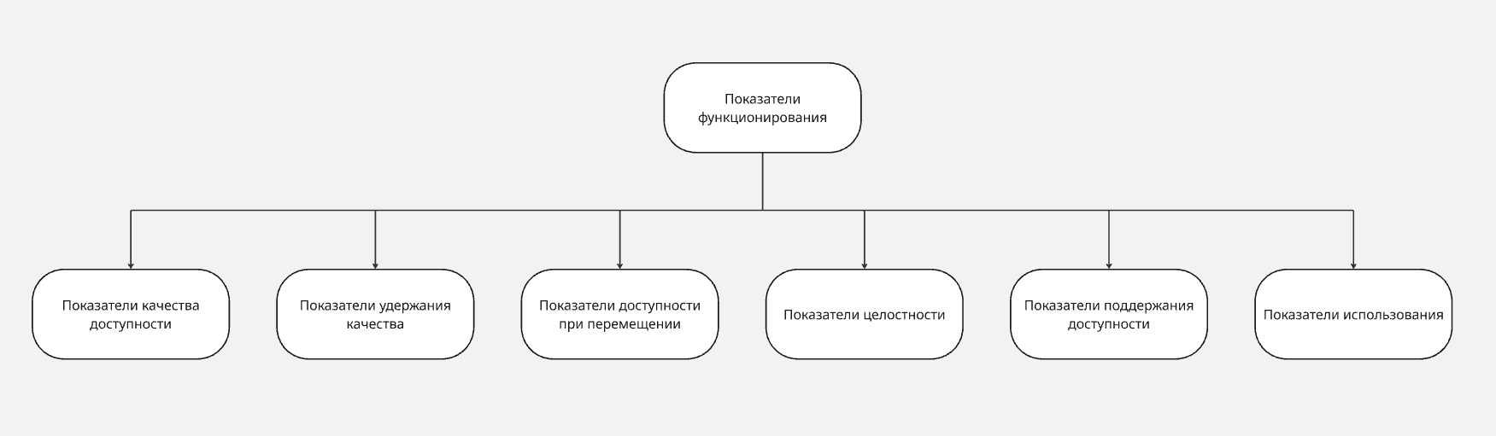
Рисунок 1 – Ключевые параметры производительности базовых станций

Были выделен следующие ключевые группы показателей:
– KPI доступности (Accessibility KPI) — используется для оценки того, насколько удовлетворительно пользователи могут получить доступ к запрашиваемым им услугам в заданных условиях. Этот показатель также касается качества доступности услуг в моменты, когда они необходимы пользователям. Примеры метрик: количество успешных запросов на доступ к сети, успешные входящие и исходящие голосовые вызовы, успешные запросы на передачу данных;
– KPI удержания (Retainability KPI) — применяется для измерения способности сети поддерживать связь с пользователями и предоставлять им услуги. Этот показатель отражает, насколько долго сеть может удерживать активные соединения и помимо этого качество обслуживания пользователей. Примеры метрик: процент успешных соединений, время удержания соединения, количество абонентов, которые остаются на линии на протяжении определенного времени;
– KPI доступности при перемещении (Mobility KPI) — служит для измерения производительности сети при перемещении пользователей, обеспечивая при этом стабильное качество обслуживания. Примеры метрик: успешность передачи между базовыми станциями (handover), время переключения между сетями, уровень потерь вызовов при перемещении.;
– KPI целостности (Integrity KPI) — используется для измерения надежности и честности сети в предоставлении услуг пользователям. Это включает в себя такие параметры, как пропускная способность и задержка связи. Примеры метрик: средняя задержка передачи данных, уровень потерь пакетов, пропускная способность при различных нагрузках;
– KPI доступности (Availability KPI) — измеряет, насколько сеть может поддерживать связь с пользователями и предоставлять им необходимые услуги. Хотя в этом определении повторяется упоминание о удержании, KPI доступности акцентирует внимание на времени безотказной работы и общей доступности услуг. Примеры метрик: время простоя сети, процент доступности базовых станций, количество часов без сбоев в обслуживании;
– KPI использования (Utilization KPI) — предназначен для измерения степени загрузки сети и того, достигает ли сеть своей ресурсной емкости. Этот показатель позволяет понять, насколько эффективно используются доступные ресурсы. Примеры метрик: уровень загруженности канала, процент использования пропускной способности сети, количество активных пользователей на базовую станцию в пиковые часы.
Анализ показателей функционирования станций сотовой связи базируется на данных, получаемых из различных источников: автоматизированных систем технического контроля, результатов измерений качества услуг мобильными комплексами и пользовательскими приложениями, статистической отчетности операторов, информации о техническом состоянии сети, а также результатов специализированных исследований и систем мониторинга доступности.
В настоящее время многие компании и операторы сотовой связи используют автоматизированные системы мониторинга и анализа для эффективного управления и контроля за работой станций сотовой связи. Однако, существующие подходы часто не позволяют оперативно реагировать на возникающие проблемы, что может приводить к значительным финансовым потерям и ухудшению качества связи поэтому особую роль начинают занимать научные подходы к прогнозированию показателей автоматизированной системы.
Использование подобных методов в тандеме с классическими подходами к мониторингу состояния наблюдаемых объектов и их показателей является необходимостью в эпоху широкого использования цифровых технологий. [2]

1.2 Анализ литературы, патентный поиск по существующим программным комплексам для решения задачи мониторинга и прогнозирования показателей функционирования станций сотовой связи.

Анализ современной научной литературы по теме автоматизированных систем мониторинга и прогнозирования показателей функционирования станций сотовой связи позволяет выделить ключевые направления исследований, методологические подходы и существующие технологические решения.
Фундаментальные исследования в области архитектуры современных сетей связи представлены в монографии Тихвинского В.С. и соавторов "Сети мобильной связи 5G: технологии, архитектура и услуги" [5]. Авторы рассматривают архитектурные особенности сетей пятого поколения, включая принципы организации базовых станций, механизмы управления качеством обслуживания (QoS) и методы мониторинга сетевых параметров. Особое внимание уделяется программно-определяемым сетям (SDN) и виртуализации сетевых функций (NFV) как ключевым технологиям для создания гибких систем управления. Однако в работе недостаточно проработаны вопросы интеграции систем прогнозирования в реальном времени.
В монографии Степутина А.Н. и Николаева А.Д. "Мобильная связь на пути к 6G" [6] анализируются перспективные направления развития беспроводных сетей, включая требования к системам мониторинга в условиях сверхвысоких скоростей передачи данных и массового подключения IoT-устройств. Авторы подчеркивают необходимость перехода от реактивного к предиктивному управлению сетями, что требует разработки сложных алгоритмов прогнозирования на основе искусственного интеллекта. В работе представлен обзор методов машинного обучения для анализа сетевого трафика, но отсутствуют практические рекомендации по их реализации в промышленных системах.
Конкретные подходы к мониторингу базовых станций рассмотрены в статье Ксенофонтова С.С. [7], где предложена методика оценки состояния оборудования на основе анализа ключевых показателей эффективности (KPI). Автор использует статистические методы для выявления аномалий в работе базовых станций, однако признает ограниченность традиционных статистических подходов при работе с нестационарными временными рядами, характерными для сотовых сетей.
Обширный обзор применения методов глубокого обучения в беспроводных сетях представлен в статье Fadlullah Z.M. и соавторов [8]. Исследователи систематизируют различные архитектуры нейронных сетей (сверточные, рекуррентные, автокодировщики) для решения задач классификации сетевого трафика, обнаружения аномалий и прогнозирования нагрузки. Особую ценность представляет анализ преимуществ и недостатков каждого подхода, а также рекомендации по выбору моделей в зависимости от типа решаемой задачи и доступных вычислительных ресурсов.
Практические аспекты применения машинного обучения для анализа и прогнозирования трафика в сетях LTE рассмотрены в работе Кузнецова А.С. и Юркина В.А. [9]. Авторы сравнивают эффективность различных алгоритмов (линейная регрессия, случайный лес, градиентный бустинг) на реальных данных оператора связи. Результаты показывают, что ансамблевые методы обеспечивают точность прогнозирования до 89%, что на 15-20% выше традиционных статистических методов. Однако отмечается высокая вычислительная сложность этих алгоритмов при работе в режиме реального времени.
Проведенный анализ литературы подтверждает актуальность и научную состоятельность темы дипломной работы. Существующие исследования [5, 6] формируют теоретическую базу для понимания архитектурных особенностей современных сотовых сетей и требований к системам управления. Работы [7, 9] демонстрируют практическую значимость мониторинга и прогнозирования для повышения эффективности работы сетей связи.
Перспективность предлагаемой разработки обусловлена несколькими факторами. Во-первых, анализ [8] показывает, что современные методы машинного обучения, особенно гибридные архитектуры нейронных сетей, существенно превосходят традиционные статистические подходы по точности прогнозирования. Во-вторых, в работах [6, 9] отмечается дефицит комплексных решений, интегрирующих сбор данных в реальном времени, продвинутые алгоритмы прогнозирования и системы рекомендаций для операторов.
Разрабатываемая автоматизированная система, объединяющая методы мониторинга из [7] с современными подходами к прогнозированию на основе гибридных нейронных сетей позволит преодолеть выявленные в литературе ограничения. Система будет способна не только обнаруживать аномалии, но и прогнозировать критические ситуации за несколько часов до их возникновения, что соответствует тренду перехода к предиктивному управлению сетями, отмеченному в [5]. Реализация системы на отечественном технологическом стеке обеспечит технологическую независимость, что особенно актуально в текущих условиях.
Важным фактором так же является растущий трафик (по данным GSMA, +30% ежегодно к 2025 г.), необходимостью предиктивного обслуживания в условиях дефицита оборудования и цифровизацией телекома в РФ (стратегия "Цифровая экономика"). Предлагаемая система на базе отечественного ПО) позволит снизить затраты на 20–30%, повысить надежность на 15–25% и обеспечить суверенитет данных. Это делает проект инновационным и востребованным для операторов вроде МТС, Билайн и МегаФон, с потенциалом коммерциализации.
Чтобы избежать нарушения патентов, а также получить представление о развитии и разнообразии был проведён патентный поиск.
Начало поиска: 19.05.2025
Окончание поиска: 20.11.2025
В полном объеме поиск проведен по РФ.
В результате работы были разработаны следующие классификаторы по теме исследований: мониторинг, прогнозирование, временной ряд, базовая станция.
Динамика патентования по классификаторам и годам представлена в таблице.
Таблица 1 – Динамика патентования по разработанным классификаторам
Классификатор / Год патентования | 1999-  2009 | 2010-2016 | 2017 | 2018 | 2019 | 2020 | 2021 | 2022 | 2023 | 2024 | 2025
Мониторинг | 2 | 3 | 1 | 1 | 3 | 2 | 1 | 1 | - | - | 2
Прогнозирование | - | 1 | 3 | 1 | - | 4 | 1 | 1 | 2 | - | 1
Временной ряд* | 1 | 1 | - | - | - | 2 | 3 | 1 | 2 | 1 | 1
Базовая станция | 3 | 1 | 3 | 1 | 3 | 1 | 1 | 2 | 3 | 1 | -
Аддитивная модель | - | - | 1 |  | - | 1 | - | - | - | 1 | 1
В результате проведённого анализа было выявлено 59 патентов, которые по своей идее имеют схожую направленность с нашей разработкой. Важно, что тема поиска подразумевает 2 основных направления – это мониторинг – как сбор данных и прогнозирование – как инструмент анализа. Найденные патенты зачастую имеют схожесть по одному из направлений.
В период с 2000 по 2013 было найдено всего 12 зарегистрированных патентов, в которых описаны системы, использующие теоретическую основу в виде базовых станций и обработки временных рядов. С 2017 по 2023 год было зарегистрировано большее количество патентов. Видно, что тенденция по увеличению роста патентов связано с выявленной классификацией. Это подтверждается тем, что количество патентов по категориям: прогнозирование и временной ряд увеличилось, причем правообладателями данных патентов являются крупные телекоммуникационные компании, университеты, институты. Стоит заметить, что для темы прогнозирования используются алгоритмы скользящего среднего либо градиентный спуск. В нашей работе используется аддитивная модель, которая используется в области медицины и в области экономики – для анализа биржи.
В связи с тем, что разработка библиотек на основе аддитивной модели была осуществлена и вошла в обиход позже, работ, использующих ее до 2020 года значительно меньше. Модель учитывает сезонные колебания и «праздники» как выбросы, которые могут влиять на результаты прогноза и делать его более точным. Безусловно, применение аддитивной модели является наиболее актуальным методом анализа временных рядов опираясь на количество патентов.
В целом, можно сказать, что наш продукт предполагает совмещение технологических особенностей, которые были описаны в найденных нами разработках, но с добавлением своего уникального функционала.
В соответствии с целью работы осуществлено патентное исследование по теме «Автоматизированная система мониторинга и прогнозирования показателей функционирования станций сотовой связи».
Выполнен патентный поиск, оценена динамика развития направления от внедряемых новых технических решений с предварительной разработкой классификации исследовательской зоны, оценена динамика развития по годам, определены основные разработчики в исследуемой области.
Поиск выполнен по изобретениям, базам данных и программным продуктам зарегистрированных в РФ за период c 2000 по 2025 год. Результаты поиска подтвердили, что исследуемое направление не теряет актуальность. Начиная с 2017 года было много зарегистрированных разработок, суть которых заключалась в обеспечении прогнозирования значений временных рядов в различных областях. Перспективным является интеграция результатов мониторинга, управления и последующее управляемое прогнозирование.
Для детального сравнения отобраны три ближайших аналога: патент US11063842B2 (Cisco Systems, 2021) по прогнозированию KPI сетевого оборудования, патент US20250142379A1 (AT&T, 2025) по обнаружению проблем производительности в 5G сетях и российский патент RU2722924C1 (2020) по моделированию распределенных сетей связи.
В таблице 2 приведено сравнение наиболее близких патентов.
Таблица 2 – Сравнительная характеристика разрабатываемой системы с ближайшими патентными аналогами
Признак | Разрабатываемая система | US11063842B2 (Cisco, 2021) | US20250142379A1 (AT&T, 2025) | RU2722924C1 (РФ, 2020)
Область применения | Мониторинг и прогнозирование КПЭ базовых станций сотовой связи | Прогнозирование KPI сетевого оборудования | Обнаружение проблем производительности 5G сетей | Моделирование распределенных сетей связи
Метод прогнозирования | Аддитивная декомпозиция временных рядов | Ансамбль моделей машинного обучения | Множественные ML-классификаторы | Энтропийный подход к моделированию
Моделирование тренда | Линейная регрессия | Градиентный бустинг, нейронные сети | Нейронные сети | Не применяется
Продолжение таблицы 2 на следующей странице
1 | 2 | 3 | 4 | 5
Моделирование сезонности | Гармонический анализ (суточная периодичность) | Неявно через признаки | Неявно через предобработку | Не применяется
Горизонт прогноза | Не ограничен | От минут до нескольких дней (гибко) | Краткосрочный (обнаружение событий) | Не применяется
Обучающая выборка | Не ограничена | 6+ месяцев разнородных данных | 3+ месяца размеченных данных | Не применяется
Адаптация модели | Rolling window, ежечасное обновление | Периодическое полное переобучение | Периодическое переобучение | Не применяется
Окончание таблицы 2

В отличие от разрабатываемой системы, зарубежные патентные аналоги не предоставляют количественных оценок точности прогнозирования. Патент US11063842B2 (Cisco) описывает использование ансамбля моделей машинного обучения, которые теоретически способны обеспечить более высокую точность на сложных нелинейных паттернах, однако не содержит экспериментальных данных о достигнутых значениях метрик качества.
Патент US20250142379A1 (AT&T) фокусируется на задаче классификации типов проблем производительности, а не на количественном прогнозировании значений метрик, что ограничивает возможности прямого сравнения.
Российский патент RU2722924C1 не предусматривает функциональность прогнозирования временных рядов, концентрируясь на задаче статического моделирования топологии сети.
Критически важным преимуществом разрабатываемой системы является высокая интерпретируемость результатов прогнозирования. Применение явной аддитивной модели позволяет экспертам телекоммуникационной отрасли непосредственно наблюдать вклад трендовой компоненты, отражающей долгосрочные изменения (например, деградацию оборудования), сезонной компоненты, моделирующей суточные циклы нагрузки, и остаточной компоненты., содержащей случайные флуктуации и аномалии.
Данная характеристика приобретает особое значение в контексте российского законодательства в области телекоммуникаций, требующего от операторов связи предоставления обоснований технических решений регуляторным органам. Возможность предоставить прозрачное объяснение логики формирования прогноза существенно упрощает процедуры согласования и внедрения системы.
В противоположность этому, все три рассмотренных патентных аналога используют подходы на основе машинного обучения, характеризующиеся низкой интерпретируемостью. Патенты US11063842B2 и US20250142379A1 применяют ансамбли моделей градиентного бустинга и глубокие нейронные сети соответственно, которые функционируют как "черный ящик" — специалист не может непосредственно понять, почему система сформировала конкретный прогноз или идентифицировала определенную проблему. Данное ограничение затрудняет принятие управленческих решений на основе выходных данных системы и может препятствовать доверию пользователей к автоматизированным рекомендациям.
Разработанная система характеризуется линейной вычислительной сложностью O(n) относительно размера обучающей выборки, что обеспечивает высокую производительность при ограниченных вычислительных ресурсах. Обучение модели для одной метрики занимает менее 1 минуты на стандартном процессоре без необходимости использования графических ускорителей (GPU). Время формирования прогноза (инференс) составляет менее 100 миллисекунд на одну метрику, что обеспечивает возможность почти реального времени обработки данных от сотен базовых станций. Требования к оперативной памяти минимальны — менее 10 МБ на модель, что позволяет одновременно обрабатывать тысячи метрик на одном сервере стандартной конфигурации.
Патент US11063842B2 (Cisco) описывает систему с вычислительной сложностью O(n log n), требующую 1–4 часа для обучения на кластере GPU и 500–2000 миллисекунд для формирования прогноза. Более высокие требования к ресурсам обусловлены использованием ансамбля сложных моделей машинного обучения и обработкой гетерогенных данных (временные ряды, события, граф взаимосвязей сетевых объектов). Система AT&T (патент US20250142379A1) демонстрирует квадратичную вычислительную сложность O(n²) вследствие применения множественных нейросетевых классификаторов, требуя 2–8 часов обучения на GPU.
Ключевой инновационной особенностью разработанной системы является механизм автоматической адаптации модели на основе методологии rolling window validation. Каждый час система автоматически обновляет параметры модели, используя скользящее окно фиксированного размера (в зависимости от выбранного окна). Данный подход обеспечивает непрерывную актуализацию модели без необходимости полного переобучения и позволяет быстро обнаруживать изменения трендов (например, начало процесса деградации оборудования) или модификации паттернов сезонности (например, изменение пикового времени нагрузки).
Критическим преимуществом разрабатываемой системы является использование открытых технологий (Prometheus для сбора метрик, PostgreSQL для хранения результатов, REST API по спецификации OpenAPI 3.0 для интеграции) в противовес проприетарным интерфейсам, описанным во всех трех патентных аналогах. Открытая архитектура обеспечивает независимость от конкретных поставщиков технологий (vendor lock-in), возможность интеграции с существующей IT-инфраструктурой операторов связи и существенное снижение совокупной стоимости владения.
Данное преимущество особенно актуально в контексте российского рынка телекоммуникаций в условиях санкционных ограничений на использование зарубежных проприетарных технологий и стратегического курса на импортозамещение в IT-отрасли.
Проведенный сравнительный анализ с тремя ближайшими патентными аналогами — патентами US11063842B2 (Cisco Systems, 2021), US20250142379A1 (AT&T, 2025) и RU2722924C1 (2020) — выявил совокупность отличительных признаков разрабатываемой системы, не обнаруженных ни в одном из рассмотренных решений:
1. Явная аддитивная декомпозиция временных рядов вида с раздельным моделированием трендовой и сезонной компонент обеспечивает высокую интерпретируемость результатов при сохранении точности прогнозирования на уровне WAPE <5,0%.
2. Гармонический анализ суточной сезонности позволяет точно моделировать циклы нагрузки телекоммуникационных сетей с минимальным количеством параметров, имеющих физический смысл.
3. Методология rolling window validation с ежечасным автоматическим обновлением обеспечивает непрерывную адаптацию модели к изменениям поведения сети без необходимости полного переобучения.
4. Комплексная валидация на длинном горизонте подтверждает устойчивость разработанного подхода к различным сценариям функционирования телекоммуникационного оборудования.
5. Открытая модульная архитектура на базе Prometheus, PostgreSQL и REST API обеспечивает независимость от проприетарных технологий и существенно снижает стоимость внедрения.
Таким образом можем сделать вывод о высокой перспективности патентования и промышленном использовании разрабатываемой системы.

1.3 Формализованное описание объекта автоматизированной системы. Постановка задачи разработки автоматизированной системы мониторинга и прогнозирования показателей функционирования станций сотовой связи

Для разработки программного комплекса, предназначенного для обработки данных и прогнозирования показателей функционирования станций сотовой связи, необходимо формализовать представление станции как объекта обработки информации и четко сформулировать задачу. На рисунке 2 представлено формализованное описание процедуры мониторинга и прогнозирования показателей станции сотовой связи.
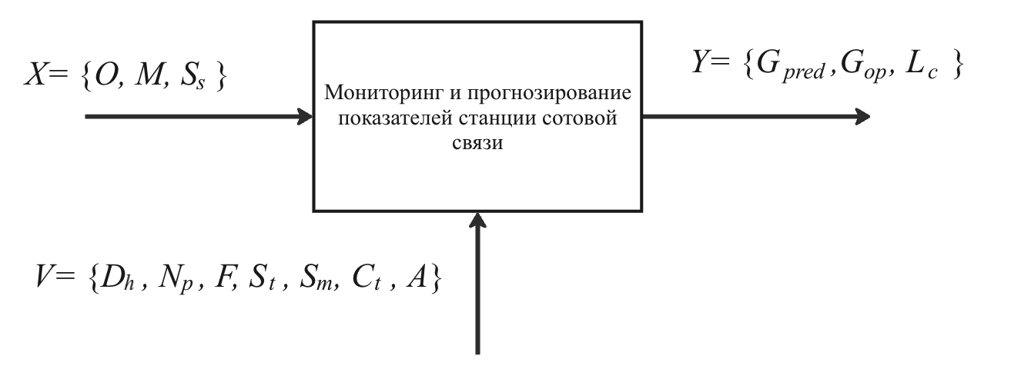
Рисунок 2 – Формализованное описание процедуры мониторинга и прогнозирования показателей станции как объекта автоматизированной системы

X = {O, M, S_{s}} – вектор входных параметров, где
O – идентификатор станции сотовой связи (объекта мониторинга);
M – уникальная метрика сбор и прогноз которой осуществляется;
S_{s} – источник метрик для забора оперативных данных;
V = {D_{h}, N_{p}, F, S_{t}, S_{m}, C_{t}, A} – вектор варьируемых параметров, где
D_{h} – глубина исторических данных (количество дней исторических данных для обучения модели, D_{h} ∈ [1, 365]);
N_{p} – горизонт прогнозирования (количество периодов для прогноза вперед, N_{p} ∈ [1, 1000]).

F – частота прогноза, F ∈ {H, D, W, M}, где
H – часовая частота;
D – дневная частота;
W – недельная частота;
M – месячная частота.
S_{t} – шаг запроса данных (автоматически определяется на основе частоты F: S_{t} = f(F), где f: {H→1h, D→1d, W→1w, M→30d})
S_{m} – режим сезонности, S_{m} ∈ {additive, multiplicative}, где
additive – аддитивная сезонность (для стабильных паттернов)
multiplicative – мультипликативная сезонность (для растущих трендов).
C_{t} – коэффициент гибкости тренда (changepoint_prior_scale, определяет чувствительность модели к изменениям тренда, C_{t} ∈ [0.001, 1.0], где 0.001 – консервативная настройка, 1.0 – агрессивная);
A – параметры авторизации для подключения к источникам данных.
Y = {L_{c}, G_{pred}, G_{op}} – вектор выходных данных, где
L_{c} – графические представления (графики) текущих и прогнозируемых показателей, которые позволяют визуализировать данные;
G_{pred} – спрогнозированные значения показателя загрузки канала связи;
G_{op} – оперативные значения показателя метрик из внешних источников.
Таким образом, процесс мониторинга и прогнозирования показателей станции сотовой связи как объект обработки информации характеризуется множеством параметров, часть из которых генерируется ею самой, а часть собирается внешними системами мониторинга и контроля. Эти параметры могут быть представлены в виде структурированных данных, включая временные ряды.
Пользуясь выделенными терминами, выполним постановку задачи: разработать автоматизированную систему мониторинга и прогнозирования показателей функционирования станций сотовой связи, которая позволяет:
– администратору мониторинга осуществить ввод информации об источнике данных S_{s};
– оператору мониторинга создать задачу на прогноз указав идентификатор станции сотовой связи O и уникальная ключ метрики M, сбор и прогноз которой будет осуществляться;
– администратору мониторинга получить задачу от оператора мониторинга, осуществить настройку варьируемых параметров V прогноза и запустить задачу на прогноз: включающий получение данных G_{op} и их валидацию, обучением модели и получения прогноза G_{pred};
– оператору мониторинга в настраиваемом интерфейсе личных дашбордов получить результаты выполнения задачи на прогнозирование в виде спрогнозированных значений G_{pred} метрики М, что позволит оператору мониторинга получать оперативную информацию для принятия решение о необходимости обслуживания, что повысит качество предоставляемых телекоммуникационной компанией услуг сотовой связиx;
– администратору мониторинга добавлять информацию об используемых системой метрик M и их конфигураций для возможности выбора в прогнозе, редактирования пороговых значений метрик для изменения отображения L_{c};
– администратору мониторинга получать доступ к панели администрирования, отображающей кол-во пользователей, статистику аутентификации и позволяющей перейти в настройки Keycloak для изменения данных пользовательских учётных записей.

1.4 Функциональная структура программного комплекса

Архитектура автоматизированной системы мониторинга и анализа функционирования станций сотовой связи может быть представлена структурой взаимодействия модулей решения так как каждый из них выполняет ряд логических задач необходимых для полноценной работы системы.
Функциональная структура программного комплекса, в соответствии с которой должно осуществляться информационное взаимодействие компонентов программного комплекса, представлена на рисунке 3.

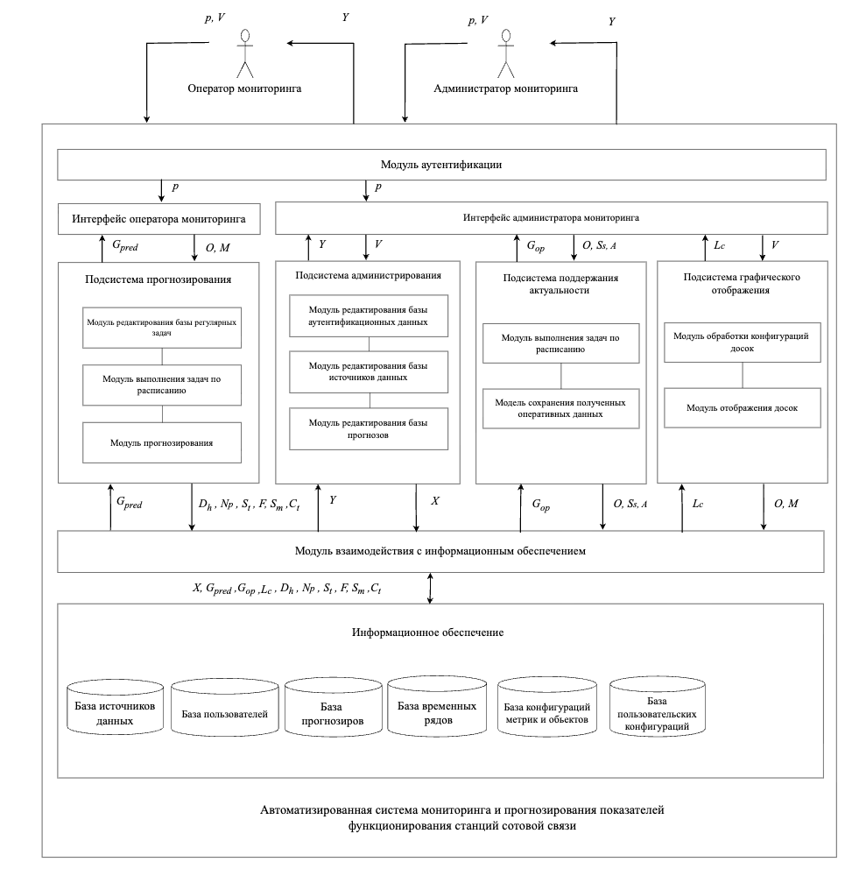
Рисунок 3 – Функциональная структура автоматизированной системы
Автоматизированная система должна включать следующие модули:
‒ модуль аутентификации пользователей – (для получения токена доступа к программному продукту);
‒ интерфейс оператора мониторинга – для работы пользователей с ролью «администратор мониторинга»;
‒ интерфейс администратора мониторинга – для работы пользователей с ролью «оператор мониторинга»;
‒ модуль авторизации, логирования и аудита – выполняется проверка токена пользователей для выдачи привилегий в программном продукте;
‒ модуль импорта актуальных временных рядов – периодическое получение актуальных значений метрик из внешних источников;
‒ модуль адаптер – для получения и сохранения значений временных рядов в базу временных рядов;
‒ модуль прогнозирования значений – для расчёта значений метрик по запросу и сохранения прогноза.
Для полноценной работы выделенных компонентов необходимы персистентные хранилища. Текущая реализация продукта предполагает следующие хранилища и использование:
‒ БД источников данных ‒ реляционная БД PostgreSQL [3] для забора оперативных данных, поступающих в систему по мере появления;
‒ БД временных рядов ‒ БД временных рядов для хранения действительных значений показателей функционирования и временных прогнозов показателей;
‒ БД расписания задач на прогнозирование ‒ реляционная БД PostgreSQL для выполнения задач прогнозов по расписанию;
‒ БД пользователей ‒ реляционная БД PostgreSQL для хранения данных о существующих пользователях и их ролях;
‒ БД конфигураций метрик и объектов ‒ реляционная БД PostgreSQL для хранения конфигураций метрик и объектов;
‒ БД пользовательских конфигураций‒ реляционная БД PostgreSQL для хранения конфигурации дашбордов пользователей.

1.4 Структура и характеристика интерфейсов пользователей программного комплекса

Разрабатываемая система предоставляет две роли: оператор мониторинга и администратор мониторинга. Она должна обладать удобным для конечного пользователя интерфейсом, отвечающим следующим требованиям.
UML-диаграммы вариантов использования представлены на рисунках 4-5.

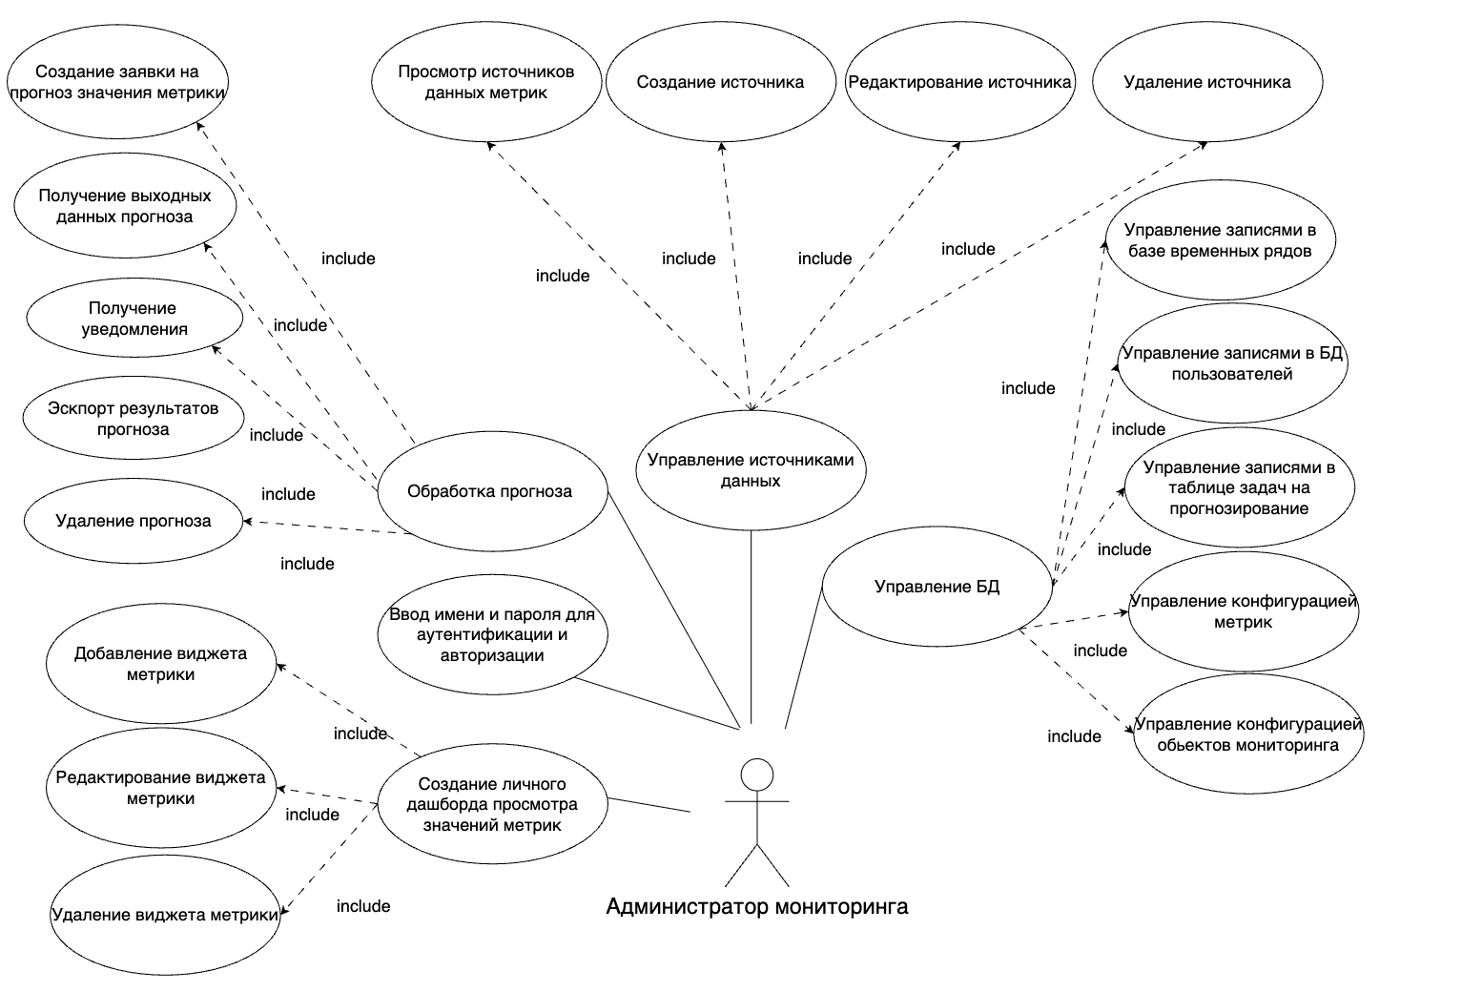

Рисунок 4 – UML-диаграмма вариантов использования для администратора мониторинга

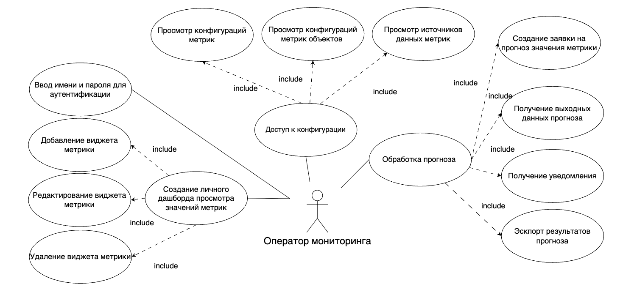

Рисунок 5 – UML-диаграмма вариантов использования для оператора мониторинга

Чтобы воспользоваться системой мониторинга пользователю-оператору необходим графический интерфейс для взаимодействия. Внешний UI – пользовательский интерфейс был разработан как Angular приложение.

1.5 Структура и характеристика информационного обеспечения

В качестве основной БД используется реляционная СУБД PostgreSQL. Она сочетает воспроизводимость результатов, строгую корректность данных [4], развитые средства анализа и масштабируемость, оставаясь при этом зрелой и хорошо документированной платформой.
Для хранения структурированных данных в системе используется реляционная СУБД PostgreSQL 14. Выбор PostgreSQL обусловлен полной поддержкой стандарта ACID для транзакций, что гарантирует согласованность данных при конкурентном доступе и в случае сбоев. PostgreSQL предоставляет расширенные возможности, выходящие за рамки традиционных реляционных баз данных, включая поддержку типа данных JSONB для хранения полуструктурированных данных с возможностью индексирования и эффективного запроса вложенных полей. Полнотекстовый поиск, реализованный на уровне СУБД, позволяет эффективно искать информацию в текстовых полях без необходимости интеграции внешних поисковых движков.
Развитая система типов данных PostgreSQL включает нативную поддержку UUID, массивов, диапазонов и других специализированных типов, что позволяет более точно моделировать предметную область на уровне базы данных [5]. Поддержка различных типов индексов, включая B-tree, Hash, GiST и GIN, обеспечивает оптимизацию производительности запросов для различных сценариев доступа к данным. Оптимизатор запросов PostgreSQL использует статистику распределения данных для выбора оптимальных планов выполнения сложных запросов с соединениями и агрегациями. Возможности расширяемости через систему расширений, триггеры, хранимые процедуры и пользовательские функции позволяют реализовывать сложную логику обработки данных на уровне базы данных.
С практической точки зрения PostgreSQL является зрелой платформой с широким сообществом и большим количеством учебных и справочных материалов. Она кроссплатформенная, хорошо интегрируется с типичными научными инструментами и языками программирования (Python, R, Java и др.) через стабильные драйверы, что снижает издержки на внедрение и поддержку. Дополнительно, развитая ролевая модель и разграничение прав полезны при командной работе над проектом и при необходимости разделять доступ к исходным данным, промежуточным таблицам и итоговым наборам.
Для хранения и обработки телеметрических данных, представляющих собой временные ряды метрик от объектов мониторинга, используется специализированная СУБД VictoriaMetrics. Традиционные реляционные базы данных не оптимизированы для работы с временными рядами, характеризующимися высокой интенсивностью записи и специфичными паттернами чтения данных за временные интервалы. VictoriaMetrics спроектирована специально для эффективного хранения и запроса метрик, обеспечивая на порядок лучшее сжатие данных по сравнению с общецелевыми решениями и высокую скорость как записи, так и чтения временных рядов.
Важным преимуществом VictoriaMetrics является полная совместимость с API и языком запросов PromQL системы мониторинга Prometheus, что обеспечивает возможность использования существующей экосистемы инструментов и упрощает миграцию с других решений. Архитектура VictoriaMetrics позволяет как вертикальное масштабирование на более мощное оборудование, так и горизонтальное масштабирование через кластеризацию, при этом система демонстрирует низкие требования к ресурсам и высокую производительность даже на недорогом оборудовании. Поддержка долгосрочного хранения данных с настраиваемым периодом retention позволяет сохранять исторические данные для анализа трендов без избыточных затрат на хранение.
На рисунке 6 представлены инфологическая модель данных.

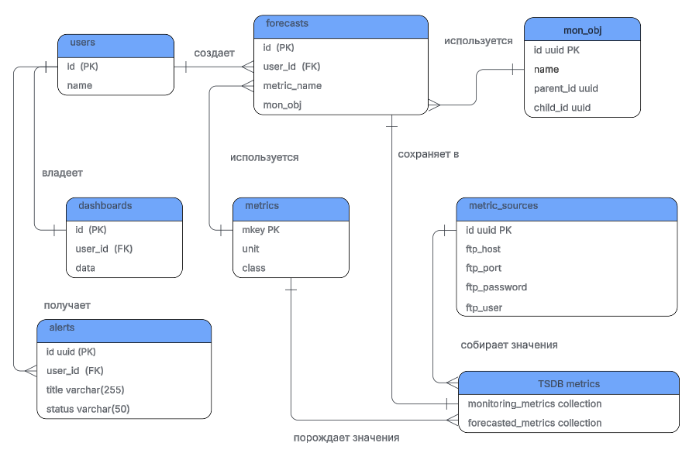

Рисунок 6 – Инфологическая модель базы данных

База данных реализует паттерн разделения исторических данных (TSDB) и метаданных (PostgreSQL), обеспечивая эффективное хранение временных рядов при сохранении реляционной целостности справочной информации.
- users (Пользователи)
Хранит информацию о пользователях системы. Базовая сущность для аутентификации и авторизации. Содержит идентификатор и имя пользователя. Является центральной таблицей для связи с персонализированными данными (прогнозы, дашборды, оповещения).
- mon_obj (Объекты мониторинга)
Хранит иерархическую структуру объектов мониторинга сети. Представляет узлы телекоммуникационной сети (базовые станции, контроллеры, серверы). Поддерживает древовидную структуру через поля parent_id и child_id, что позволяет моделировать сложную топологию сети и агрегировать метрики по уровням иерархии.
- metrics (Каталог метрик)
Справочник доступных метрик производительности. Содержит метаданные метрик: уникальный ключ (mkey), единицу измерения (unit) и класс/категорию (class). Используется для типизации данных временных рядов и определения параметров для прогнозирования. Соответствует стандартам 3GPP для телекоммуникационных метрик.
- forecasts (Прогнозы)
Хранит результаты и параметры прогнозирования. Связывает пользователя, объект мониторинга и метрику для конкретного прогноза. Содержит результаты работы алгоритма Prophet и метаданные прогнозных моделей. Обеспечивает персонализацию и отслеживание истории прогнозирования для каждого пользователя.
- dashboards (Дашборды)
Хранит пользовательские настройки панелей мониторинга. Персонализированные конфигурации визуализации данных. Поле data содержит JSON-структуру с расположением виджетов, выбранными метриками и настройками графиков. Обеспечивает сохранение предпочтений пользователя между сеансами работы.
- metric_sources (Источники метрик)
Конфигурация подключений к внешним источникам данных. Хранит параметры FTP-соединений для автоматического сбора метрик с сетевого оборудования. Используется ETL-процессами для загрузки исходных данных в систему мониторинга.
- TSDB metrics (Временные ряды)
Коллекции временных рядов в базе данных VictoriaMetrics. Разделяет исторические данные мониторинга (monitoring_metrics) и прогнозные значения (forecasted_metrics). Оптимизирована для хранения и быстрого запроса больших объемов временных рядов. Связь с таблицей metrics через поле class для классификации данных.
- alerts (Оповещения)
Система уведомлений о событиях и аномалиях. Хранит оповещения для пользователей о превышении порогов, обнаруженных аномалиях или завершении прогнозирования. Поддерживает статусы (новое, прочитанное, архивное) для управления жизненным циклом уведомлений.
На рисунке 7 представлены даталогическая модель данных.

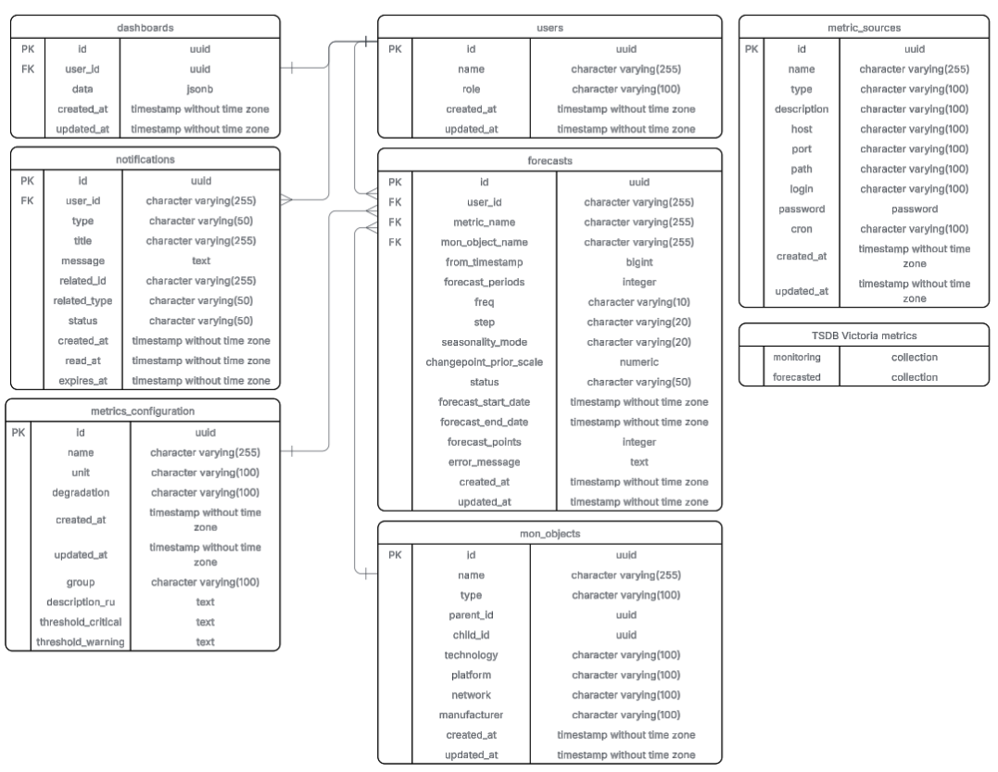

Рисунок 7 – Даталогическая модель базы данных

1.6 Структура и характеристика математического обеспечения

Математическое описание системы базируется на представлении показателей функционирования станций сотовой связи в виде временных рядов. Для формализации процессов изменения метрик во времени используется аддитивная модель декомпозиции, реализованная в алгоритме Facebook Prophet. Данный подход позволяет представить исследуемый показатель как сумму нескольких независимых компонентов, каждый из которых отвечает за определенный аспект динамики данных.
Общее уравнение модели прогнозирования для произвольного показателя $y(t)$ в момент времени $t$ записывается следующим образом:

$$y(t)=g(t)+s(t)+h(t)+ε_{t} (1)$$

где каждая компонента описывается отдельной математической моделью.
Моделирование тренда $g(t)$
Функция тренда $g(t)$ описывает непериодические изменения в значениях метрик, такие как постепенный рост трафика при увеличении числа абонентов или долгосрочное снижение качества сигнала. Prophet предоставляет два варианта моделирования тренда в зависимости от характера данных:
Кусочно-линейный тренд
Кусочно-линейный тренд применяется для метрик с неограниченным ростом и определяется следующим образом:

$$g(t)=(k+a(t)^{T}δ)⋅t+(m+a(t)^{T}γ) (2)$$

где:
– $k$ – базовая скорость роста (наклон линии тренда);
– $δ=\{δ_{1},δ_{2},…,δ_{S}\}$ – вектор изменений скорости роста в точках излома $s_{j}$;
– $m$ – начальное смещение (intercept);
– $a(t)=[a_{1}(t),a_{2}(t),…,a_{S}(t)]^{T}$ – вектор индикаторных функций, где $a_{j}(t)=1$, если $t≥s_{j}$, иначе $0$;
– $γ=\{γ_{1},γ_{2},…,γ_{S}\}$ – вектор корректировок смещения, обеспечивающих непрерывность функции в точках излома, вычисляемый как γj=(sj-m)-l<j​γl.
Точки излома $s_{j}$ автоматически определяются алгоритмом либо задаются вручную. Данная модель используется для метрик сотовой сети, демонстрирующих изменение темпов роста, например, при расширении абонентской базы или модернизации оборудования.
Логистический тренд
Логистический тренд применяется для метрик с естественным пределом роста (capacity) и описывается уравнением:

$$g(t)=\frac{C(t)}{1+exp(-(k+a(t)^{T}δ)(t-(m+a(t)^{T}γ)))} (3)$$

где: – $C(t)$ – функция емкости системы (максимальное достижимое значение); - остальные параметры аналогичны кусочно-линейной модели.
Логистическая функция целесообразна для моделирования показателей с насыщением, таких как доля использования частотного ресурса (не может превышать 100%) или коэффициент использования каналов связи. Выбор между линейным и логистическим трендом осуществляется на основе анализа природы метрики: при наличии физических или технических ограничений на рост используется логистическая модель, в противном случае – кусочно-линейная.
Моделирование сезонности $s(t)$
Сезонная составляющая $s(t)$ отвечает за периодические изменения, обусловленные суточной, еженедельной или годовой цикличностью использования услуг связи. В контексте сотовой сети это проявляется в виде предсказуемых пиков нагрузки в вечерние часы и спадов в ночное время.
Данный компонент моделируется с использованием рядов Фурье для аппроксимации произвольных гладких периодических функций:

$$s(t)=\sum_{n=1}^{N}{\left(a_{n}⋅cos\left(\frac{2πnt}{P}\right)+b_{n}⋅sin\left(\frac{2πnt}{P}\right)\right)} (4)$$

где:
– $P$ – период сезонности (например, $P=7$ для недельной цикличности, $P=365.25$ для годовой);
– $N$ – порядок ряда Фурье, определяющий количество гармоник для аппроксимации;
– $a_{n}$ и $b_{n}$ – коэффициенты Фурье, оцениваемые в процессе обучения модели методом наименьших квадратов.
Для повышения точности Prophet позволяет одновременно моделировать несколько типов сезонности. Например, для трафика сотовой сети могут быть определены:
– суточная сезонность ($P=24$ часа, $N=10$);
– недельная сезонность ($P=7$ дней, $N=3$);
– годовая сезонность ($P=365.25$ дней, $N=10$).
Увеличение параметра $N$ позволяет улавливать более сложные периодические паттерны, но повышает риск переобучения модели.
Моделирование праздников и событий $h(t)$
Компонент $h(t)$ отражает влияние праздничных дней и специфических событий, которые приводят к аномальным отклонениям от стандартного профиля нагрузки. Математически это представляется в виде:

$$h(t)=\sum_{i=1}^{L}{κ_{i}}⋅I(t∈D_{i}) (5)$$

где:
– $L$ – количество учитываемых праздников и событий;
– $D_{i}$ – множество дат, соответствующих $i$-му празднику (может включать «окна» – дни до и после события);
– $I()$ – индикаторная функция, равная $1$, если условие истинно, и $0$ в противном случае;
– $κ_{i}$ – коэффициент влияния $i$-го события, оцениваемый из данных.
Например, для российских условий могут быть определены: новогодние праздники (резкий рост голосового трафика), День защитника Отечества, 8 Марта, майские праздники и др. Для каждого события модель автоматически оценивает степень его влияния на метрику.
Стохастическая компонента $ε_{t}$
Ошибка $ε_{t}$ представляет собой случайную составляющую или «белый шум», который включает в себя любые изменения, не учтенные основными компонентами модели. В рамках Prophet предполагается, что $ε_{t}∼N(0,σ^{2})$, то есть ошибки распределены нормально с нулевым математическим ожиданием и постоянной дисперсией $σ^{2}$. Параметр $σ^{2}$ оценивается на обучающей выборке и используется для построения доверительных интервалов прогноза.

Оценка параметров модели
Все параметры модели ($k$, $m$, $δ$, $γ$, $a_{n}$, $b_{n}$, $κ_{i}$, $σ^{2}$) оцениваются методом максимального правдоподобия с использованием L-BFGS алгоритма оптимизации. Для предотвращения переобучения применяется регуляризация параметров изменения тренда $δ$ и сезонных коэффициентов путем введения штрафа на их норму. Это обеспечивает устойчивость модели к выбросам и шуму в исторических данных.
Использование такой математической структуры позволяет программному комплексу не только эффективно восстанавливать пропущенные значения в телеметрии, но и строить устойчивые прогнозы с количественной оценкой неопределенности (доверительные интервалы), минимизируя влияние случайных выбросов данных. При этом интерпретируемость модели остается высокой: каждый компонент имеет ясный физический смысл и может быть проанализирован отдельно для понимания факторов, влияющих на поведение метрики.
На рисунке 8 представлена блок-схема пользовательского пути создания прогноза метрики в автоматизированной системе.
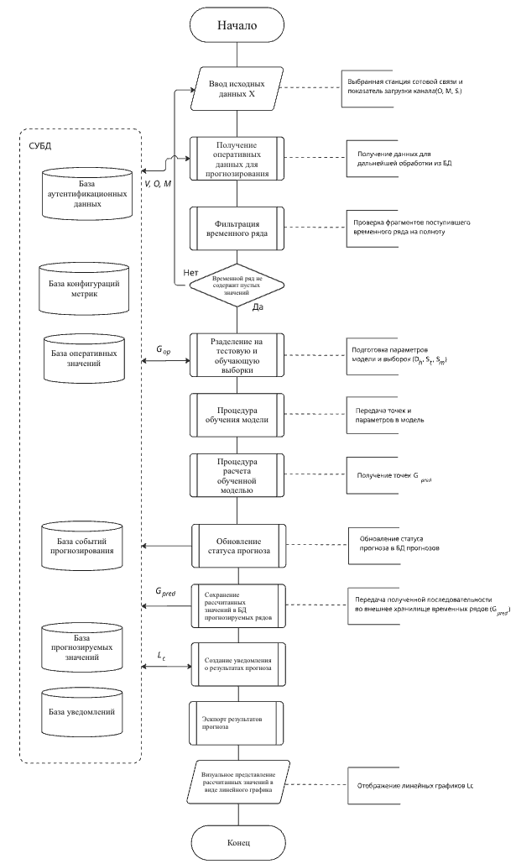

Рисунок 8 – Блок-схема прогнозирования и оценки показателей функционирования

1.7 Структура и характеристика программного обеспечения с учетом клиент-серверной архитектуры

При разработке программного комплекса мониторинга и анализа телекоммуникационных метрик одним из ключевых решений является выбор операционной системы, под управлением которой будет функционировать система. Данное решение определяет не только технические возможности и производительность системы, но и влияет на стоимость владения, масштабируемость и возможности интеграции с современными технологиями разработки и развертывания программного обеспечения.
В качестве операционной системы для разработанного программного комплекса был выбран дистрибутив Alpine Linux для контейнерной среды выполнения. Выбор обусловлен совокупностью факторов, каждый из которых критичен для успешного функционирования высоконагруженной распределенной системы в условиях обработки больших объемов телеметрических данных в реальном времени.
Linux является операционной системой с открытым исходным кодом, что обеспечивает полную прозрачность всех системных компонентов и возможность глубокой настройки системы под специфические требования телекоммуникационного мониторинга. Открытая лицензионная модель исключает необходимость приобретения коммерческих лицензий при масштабировании системы, что особенно важно при развертывании комплекса на множестве узлов в распределенной инфраструктуре. Отсутствие зависимости от коммерческих поставщиков программного обеспечения гарантирует долгосрочную устойчивость проекта и возможность независимого развития системы.
Существенным преимуществом Linux является нативная поддержка технологий контейнеризации на уровне ядра операционной системы. Разработанный программный комплекс реализован в виде набора микросервисов, каждый из которых функционирует в изолированном контейнере Docker. Контейнеризация позволяет обеспечить независимое развертывание, масштабирование и обновление отдельных компонентов системы без прерывания работы других модулей.
С точки зрения производительности и надежности Linux демонстрирует стабильную работу в режиме непрерывной эксплуатации, что является обязательным требованием для систем мониторинга телекоммуникационной инфраструктуры, работающих круглосуточно без остановок. Эффективные алгоритмы управления памятью, процессорным временем и сетевыми ресурсами обеспечивают предсказуемое поведение системы под высокой нагрузкой. Сетевой стек Linux позволяет выполнять тонкую настройку параметров TCP/IP для оптимизации пропускной способности и задержек, что особенно важно при обработке потоков телеметрических данных от тысяч объектов мониторинга.
Аспекты информационной безопасности также сыграли важную роль в выборе операционной системы. Linux предоставляет развитые механизмы изоляции и контроля доступа, включая мандатное управление доступом через SELinux или AppArmor, что позволяет минимизировать последствия потенциальных уязвимостей в отдельных компонентах системы. Активное сообщество разработчиков обеспечивает оперативный выпуск обновлений безопасности, что критично для систем, обрабатывающих конфиденциальные данные о состоянии телекоммуникационной инфраструктуры.
Выбор Alpine Linux в качестве базового образа для контейнеров обусловлен его минималистичной архитектурой и малым размером дистрибутива. Базовый образ Alpine Linux занимает около 5 мегабайт, что существенно ускоряет развертывание контейнеров и снижает требования к пропускной способности сети при работе с реестрами образов.
При выборе операционной системы рассматривались альтернативные варианты, включая Windows Server, macOS Server и операционные системы семейства BSD. Windows Server был отклонен в связи с высокой стоимостью коммерческих лицензий при масштабировании, большим размером контейнерных образов и менее эффективным использованием системных ресурсов в контейнерной среде. Платформа macOS Server ограничена привязкой к аппаратному обеспечению Apple и не предоставляет гибкости при выборе серверного оборудования. BSD-системы, несмотря на высокую стабильность, обладают менее развитой экосистемой инструментов для контейнеризации и меньшей поддержкой со стороны сообщества разработчиков.
Таким образом, выбор операционной системы семейства Linux обеспечивает оптимальное сочетание производительности, надежности, безопасности и экономической эффективности для разработанного программного комплекса мониторинга телекоммуникационных метрик. Открытость платформы и широкая поддержка современных технологий контейнеризации и оркестрации создают прочную основу для долгосрочного развития и масштабирования системы.
Архитектура разработанного программного комплекса реализована в соответствии с принципами микросервисной архитектуры, при которой функциональность системы распределена между несколькими специализированными сервисами, каждый из которых решает определенный класс задач. Такой подход требует тщательного выбора технологических средств разработки для каждого компонента с учетом специфики решаемых задач, требований к производительности и взаимодействию между компонентами.
Для реализации серверной части программного комплекса, представляющей собой RESTful API и выполняющей функции обработки запросов, управления доступом и координации работы других компонентов, был выбран язык программирования Go версии 1.24. Выбор Go обусловлен несколькими ключевыми характеристиками этого языка, делающими его оптимальным для разработки высоконагруженных сетевых сервисов. Go является компилируемым языком программирования, генерирующим нативный машинный код, что обеспечивает высокую производительность, сравнимую с традиционными системными языками C и C++, при этом предоставляя более высокий уровень безопасности типов и автоматическое управление памятью через встроенный сборщик мусора.
Особенностью языка Go является встроенная на уровне языка поддержка параллельного и конкурентного выполнения кода через механизм легковесных потоков выполнения, называемых горутинами. В отличие от традиционных потоков операционной системы, горутины имеют минимальные накладные расходы на создание и переключение контекста, что позволяет эффективно обрабатывать десятки тысяч одновременных соединений на одном сервере. Механизм каналов обеспечивает безопасную передачу данных между горутинами без использования примитивов синхронизации низкого уровня, что упрощает разработку надежного многопоточного кода и снижает вероятность возникновения состояний гонки и взаимных блокировок.
Статическая типизация Go способствует раннему обнаружению ошибок на этапе компиляции, что существенно повышает надежность системы и упрощает рефакторинг кодовой базы. Простота синтаксиса и явность выражений делают код легко читаемым и поддерживаемым, что важно для долгосрочных проектов. Результатом компиляции программы на Go является единый статически скомпонованный исполняемый файл, не требующий дополнительных библиотек времени выполнения, что существенно упрощает процесс развертывания сервиса. Кросс-компиляция позволяет собирать исполняемые файлы для различных операционных систем и архитектур процессоров из единой кодовой базы.
Для реализации серверной части использован набор библиотек с открытым исходным кодом. Библиотека gorilla/mux обеспечивает гибкую маршрутизацию HTTP-запросов с поддержкой переменных в путях, регулярных выражений и middleware-компонентов для сквозной функциональности. Драйвер lib/pq предоставляет полнофункциональный интерфейс для работы с СУБД PostgreSQL, включая поддержку транзакций, подготовленных выражений и специфичных для PostgreSQL типов данных. Библиотека golang-migrate используется для управления версиями схемы базы данных, обеспечивая воспроизводимость структуры данных при развертывании и возможность отката изменений. Интеграция с системой управления идентификацией Keycloak реализована через библиотеку coreos/go-oidc, предоставляющую клиент протокола OpenID Connect для аутентификации и авторизации пользователей. Сбор метрик работы приложения для последующего мониторинга осуществляется с использованием официальной клиентской библиотеки Prometheus для Go.
Клиентская часть программного комплекса, представляющая собой одностраничное веб-приложение с богатым пользовательским интерфейсом, реализована с использованием фреймворка Angular версии 18.0 и языка программирования TypeScript версии 5.4. Выбор Angular обусловлен тем, что это полноценный фреймворк, а не библиотека, предоставляющий четкую архитектурную структуру приложения и набор встроенных инструментов для решения типичных задач веб-разработки. Модульная система Angular позволяет организовать код в логически связанные блоки, каждый из которых инкапсулирует определенную функциональность. Встроенный механизм внедрения зависимостей упрощает тестирование компонентов и способствует слабой связанности модулей.
Реактивное программирование в Angular реализовано через библиотеку RxJS, предоставляющую мощные инструменты для работы с асинхронными потоками данных. Это особенно важно для системы мониторинга, где данные могут поступать из различных источников и требуют согласованной обработки и представления пользователю. Angular является enterprise-ready решением с долгосрочной поддержкой версий и регулярным выпуском обновлений безопасности, что критично для систем, используемых в промышленной эксплуатации.
Для построения пользовательского интерфейса используется библиотека компонентов Angular Material, реализующая принципы Material Design и предоставляющая набор готовых компонентов высокого качества для построения современных веб-интерфейсов. Интеграция с системой управления идентификацией осуществляется через специализированную библиотеку keycloak-angular, обеспечивающую seamless интеграцию с протоколами Single Sign-On. Визуализация данных реализована с использованием двух специализированных библиотек: ngx-charts, построенной на основе D3.js и обеспечивающей декларативный подход к созданию графиков, и ag-charts-angular, оптимизированной для отображения больших объемов данных с высокой производительностью. Для реализации настраиваемых панелей управления с возможностью перетаскивания виджетов используется библиотека angular-gridster2.
Модуль прогнозирования временных рядов реализован как отдельный микросервис на языке Python версии 3.11 с использованием веб-фреймворка FastAPI. Выбор Python для данного компонента обусловлен наличием развитой экосистемы библиотек для научных вычислений, статистического анализа и обработки данных. Библиотека NumPy предоставляет эффективные структуры данных и операции для работы с многомерными массивами чисел, библиотека Pandas обеспечивает высокоуровневые инструменты для манипуляции табличными данными и временными рядами.
Ядром модуля прогнозирования является библиотека Prophet, разработанная специалистами Facebook для прогнозирования временных рядов в промышленных условиях. Prophet использует аддитивную модель, разделяющую временной ряд на компоненты тренда, сезонности и праздничных эффектов, что позволяет получать интерпретируемые прогнозы и настраивать модель с использованием интуитивно понятных параметров, не требующих глубоких знаний в области статистики. Модель устойчива к пропущенным данным, выбросам и сдвигам в тренде, что особенно важно при работе с реальными телеметрическими данными телекоммуникационных сетей, которые часто содержат аномалии и периоды недоступности оборудования.
FastAPI был выбран в качестве веб-фреймворка для модуля прогнозирования благодаря высокой производительности, сравнимой с асинхронными фреймворками на Node.js и Go, при сохранении выразительности Python. Фреймворк автоматически генерирует документацию API в формате OpenAPI на основе аннотаций типов Python, что упрощает интеграцию с другими компонентами системы. Валидация входных данных осуществляется через библиотеку Pydantic, обеспечивающую строгую проверку структуры и типов данных запросов. Асинхронная модель выполнения позволяет эффективно обрабатывать множественные запросы на прогнозирование без блокирования потоков выполнения.
Контроль полноты и корректности входных данных реализован на нескольких уровнях архитектуры. На уровне серверного API в Go используется валидация структур данных при десериализации JSON-запросов с проверкой типов полей и обязательности значений. Бизнес-логика выполняет дополнительные проверки корректности данных в контексте предметной области, например, валидацию диапазонов значений и согласованности связанных полей. На уровне базы данных PostgreSQL используются декларативные ограничения целостности, включая NOT NULL для обязательных полей, UNIQUE для уникальных значений, CHECK для валидации диапазонов и внешние ключи для обеспечения ссылочной целостности между связанными таблицами.
В клиентском веб-приложении на Angular используются реактивные формы с встроенными и пользовательскими валидаторами, которые проверяют корректность данных еще до отправки запроса на сервер. Пользователю предоставляется немедленная обратная связь о некорректных значениях с пояснением требований к формату данных. Такой многоуровневый подход к валидации обеспечивает высокую надежность системы и предотвращает попадание некорректных данных в хранилище.
Визуализация данных реализована с использованием специализированных библиотек построения графиков. Библиотека ngx-charts предоставляет декларативный подход к созданию различных типов диаграмм, включая линейные графики для временных рядов, столбчатые диаграммы для сравнения значений и круговые диаграммы для отображения пропорций. Интеграция с Angular обеспечивает автоматическое обновление визуализации при изменении данных через механизм обнаружения изменений. Для отображения больших объемов данных с требованиями к производительности используется библиотека ag-charts, оптимизированная для рендеринга тысяч точек данных с сохранением плавности интерактивных операций масштабирования и панорамирования. Графики поддерживают интерактивные возможности, включая всплывающие подсказки с детальной информацией о точках данных, легенды для множественных рядов и настраиваемые оси с автоматическим масштабированием.
Программный интерфейс для интеграции компонентов системы реализован в архитектурном стиле REST с использованием стандартных HTTP-методов для операций создания, чтения, обновления и удаления ресурсов. Обмен данными осуществляется в формате JSON, обеспечивающем баланс между читаемостью и компактностью представления. API организован по доменным областям с логичной иерархией URL-путей, что упрощает понимание структуры интерфейса. Версионирование API через префикс пути позволяет эволюционировать интерфейс без нарушения совместимости с существующими клиентами. Использование стандартных кодов состояния HTTP для индикации результата операции обеспечивает единообразную обработку ответов.
Межсервисная коммуникация организована с учетом специфики взаимодействия между компонентами. Серверное API на Go взаимодействует с PostgreSQL через прямое подключение с использованием драйвера lib/pq и пула соединений для эффективного использования ресурсов. Запросы к VictoriaMetrics выполняются через HTTP API с использованием языка запросов PromQL для выборки и агрегации метрик. Взаимодействие с сервисом прогнозирования осуществляется через асинхронные HTTP-запросы, при этом долгосрочные операции прогнозирования выполняются в фоновом режиме с сохранением статуса в базе данных. Клиентское приложение взаимодействует с серверным API через HTTP-запросы с передачей JWT-токенов в заголовках для аутентификации. Все компоненты интегрируются с Keycloak через протокол OpenID Connect для валидации токенов доступа и получения информации о пользователе.
Изоляция и развертывание компонентов системы реализованы с использованием технологии контейнеризации Docker и инструмента оркестрации Docker Compose. Каждый компонент системы упаковывается в отдельный контейнер, включающий все необходимые зависимости и runtime-окружение, что обеспечивает полную воспроизводимость окружения выполнения независимо от особенностей хост-системы. Изоляция на уровне процессов, файловой системы и сети предотвращает конфликты между компонентами и повышает безопасность системы.
Docker Compose позволяет декларативно описать топологию системы, включая сети, тома для персистентного хранения данных и зависимости между сервисами, что упрощает развертывание всего комплекса единой командой.
Трехуровневая структура программного обеспечения представлена на рисунке 9.
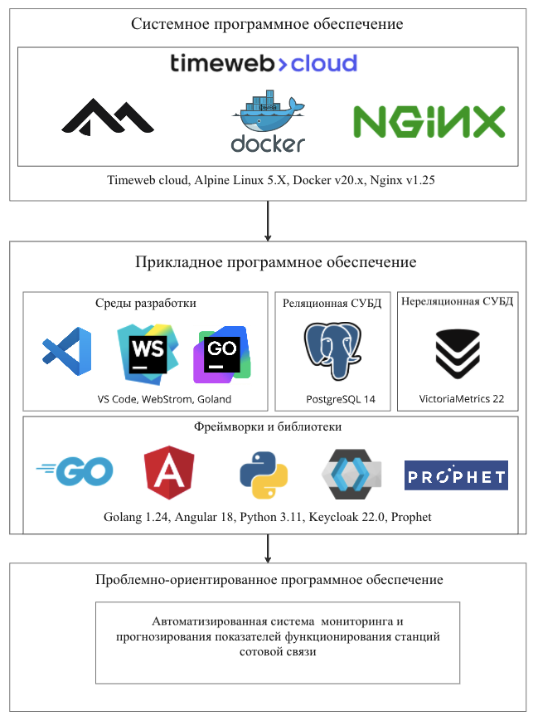
Рисунок 9 – Трехуровневая структура программного обеспечения

Характеристика проблемно-ориентированного программного обеспечения приведена в таблице 3.

Таблица 3 – Характеристика проблемно-ориентированного программного обеспечения
Показатель | Значение
Среда разработки | Visual Studio Code, GoLand (JetBrains), PyCharm, Angular CLI
Технология программирования | Объектно-ориентированное программирование (ООП), функциональное программирование, микросервисная архитектура, RESTful API, реактивное программирование (RxJS)
Язык программирования | TypeScript 5.4 (Frontend), Go 1.24 (Backend API), Python 3.11 (Forecast Service), SQL (База данных), PromQL
Количество классов, структур | Frontend: 92 класса (TypeScript); Backend: 45 структур (Go); Forecast Service: ~15 классов (Python); Всего: ~152
Количество функций | Frontend: ~280 методов; Backend: 136 функций (Go); Forecast Service: ~45 функций (Python); Всего: ~461
Модель описания данных | Реляционная модель для структурированных данных; Модель временных рядов для телеметрии; JSONB
СУБД | PostgreSQL 14.x (реляционные данные); VictoriaMetrics latest (временные ряды)
Количество таблиц в базе данных | 6 таблиц (mon_objects, metrics_configuration, dashboards, forecasts, notifications, keycloak-специфичные таблицы в отдельной БД)
Количество полей в базе данных | mon_objects: 11 полей; metrics_configuration: 9 полей; dashboards: 5 полей; forecasts: 17 полей; notifications: 11 полей; Всего: 53 поля (без учета системных полей Keycloak)
Тип данных в базе данных | UUID, VARCHAR, TEXT, INTEGER, BIGINT, DECIMAL, TIMESTAMP, JSONB, BOOLEAN
Тип связей между таблицами в базе данных | Один-ко-многим (1:N) для родительских объектов; Внешние ключи для ссылочной целостности; Составные индексы для оптимизации запросов
Продолжение таблицы 3 на следующей странице
Окончание таблицы 3
1 | 2
Количество записей в базе данных | mon_objects: ~10,000 записей (тестовые данные узлов сети); metrics_configuration: 195 метрик (3GPP стандарт); dashboards: переменное (по пользователям); forecasts: переменное (история прогнозов); Всего: ~10,500+ записей
Текущий объем базы данных, КБ | PostgreSQL: ~150 MB (154,000 КБ) с тестовыми данными; VictoriaMetrics: ~500 MB (512,000 КБ) для 6 месяцев метрик
Максимальный объем базы данных, КБ | PostgreSQL: до 1 TB (1,048,576,000 КБ) рекомендуемый лимит; VictoriaMetrics: зависит от retention period, для 12 месяцев ~2 TB (2,097,152,000 КБ)
Размер исполняемого файла, КБ | Frontend (build): ~8,500 КБ (Angular prod build, сжатый); Backend Go: ~35,000 КБ (статически скомпилированный бинарник); Forecast Service (с зависимостями): ~150,000 КБ (Python с Prophet); Docker images: frontend ~150 MB, backend ~45 MB, forecast ~500 MB
Время обработки данных и визуализации результатов, мс | Загрузка списка объектов мониторинга (до 1000 записей): 150-300 мс; Запрос метрик из VictoriaMetrics (1 день, 1 объект, 1 метрика): 200-500 мс; Построение графика на фронтенде (до 2000 точек): 50-150 мс; Создание прогноза (Prophet, 30 дней вперед): 5,000-15,000 мс (5-15 сек); Загрузка дашборда с 4 виджетами: 800-1,500 мс; CRUD операции (создание/обновление/удаление): 50-200 мс

1.8 Характеристика технического обеспечения

Функционирование разработанного программного комплекса требует наличия соответствующей аппаратной инфраструктуры, обеспечивающей необходимую вычислительную мощность, емкость хранения данных и пропускную способность сетевых каналов. Выбор технических средств осуществлялся с учетом требований к производительности системы, надежности работы в режиме непрерывной эксплуатации и возможности масштабирования при росте объемов обрабатываемых данных.
Архитектура программного комплекса предполагает разделение на серверную часть, на которой развернуты компоненты обработки данных и бизнес-логики, и клиентскую часть, представленную веб-браузером на рабочей станции оператора мониторинга. Такое разделение позволяет централизовать вычислительные ресурсы и обеспечить доступ к системе с различных рабочих мест без необходимости установки специализированного программного обеспечения на клиентских станциях.
Серверная инфраструктура реализована на базе стандартной архитектуры x86-64, обеспечивающей широкую совместимость с операционными системами семейства Linux и доступность аппаратных компонентов от различных производителей. Использование процессоров архитектуры x86-64 обусловлено их повсеместным распространением, зрелостью платформы и наличием оптимизированных компиляторов и runtime-библиотек для используемых языков программирования. Современные процессоры данной архитектуры предоставляют расширенные наборы инструкций, включая векторные операции SSE и AVX, которые используются библиотеками численных вычислений в модуле прогнозирования для ускорения обработки больших массивов данных.
Многоядерность современных серверных процессоров оптимально сочетается с архитектурой разработанного программного комплекса, использующего параллельное выполнение задач. Серверное API на языке Go эффективно распределяет горутины между доступными ядрами процессора, обеспечивая высокую утилизацию вычислительных ресурсов при обработке множественных одновременных запросов. Модуль прогнозирования на Python использует возможности параллельной обработки через библиотеки NumPy и Pandas, которые автоматически задействуют оптимизированные математические библиотеки BLAS и LAPACK с поддержкой многопоточности.
Объем оперативной памяти серверной системы определяется необходимостью одновременного размещения в памяти контейнеров всех микросервисов, буферов сетевых соединений, кешей базы данных и рабочих наборов данных модуля прогнозирования. Контейнеризация через Docker добавляет минимальные накладные расходы к требованиям по памяти отдельных приложений, при этом обеспечивая изоляцию и возможность установки лимитов потребления ресурсов для каждого контейнера. Система управления базами данных PostgreSQL использует оперативную память для кеширования часто запрашиваемых страниц данных и индексов, при этом эффективный размер кеша напрямую влияет на производительность операций чтения из базы данных.
Подсистема внешней памяти включает в себя накопители на твердотельных дисках SSD, обеспечивающие высокую скорость случайного доступа к данным, что критично для производительности операций записи в базу данных и чтения логов. Использование SSD вместо традиционных жестких дисков HDD обусловлено существенно более низкими задержками при операциях ввода-вывода и высокой скоростью последовательного чтения и записи. Для системы мониторинга с высокой интенсивностью операций записи временных рядов в VictoriaMetrics и транзакций в PostgreSQL производительность подсистемы хранения данных является критическим фактором общей производительности системы. Объем дискового пространства определяется требованиями к периоду хранения исторических данных временных рядов и журналов аудита действий пользователей.
Периферийные устройства серверной системы включают сетевые адаптеры Gigabit Ethernet или 10 Gigabit Ethernet, обеспечивающие необходимую пропускную способность для обмена данными с клиентскими рабочими станциями и внешними источниками телеметрии. Избыточность сетевых соединений через агрегацию каналов или резервные интерфейсы повышает надежность системы и обеспечивает непрерывность работы при отказе отдельных сетевых компонентов. Консольный доступ к серверу для задач администрирования может осуществляться через стандартные интерфейсы VGA и USB для подключения клавиатуры, либо через удаленный доступ по протоколу SSH.
Сетевая инфраструктура включает коммутаторы уровня доступа и агрегации, обеспечивающие подключение серверов и рабочих станций операторов к единой локальной сети. Использование коммутаторов с поддержкой виртуальных локальных сетей VLAN позволяет логически разделить трафик управления, трафик данных и служебный трафик между компонентами системы, повышая безопасность и упрощая управление сетью. Качество обслуживания QoS на уровне сетевых коммутаторов обеспечивает приоритизацию критичного трафика и предотвращает деградацию производительности системы при высокой нагрузке на сеть. Маршрутизаторы обеспечивают подключение локальной сети к внешним сетям и интернету, при этом встроенные межсетевые экраны защищают инфраструктуру от несанкционированного доступа из внешних сетей.
Технические средства обработки информации и управления представлены совокупностью программных компонентов, функционирующих на описанной аппаратной инфраструктуре. Система управления базами данных PostgreSQL выполняет функции структурированного хранения данных, обеспечения транзакционности и выполнения запросов к реляционным данным. VictoriaMetrics осуществляет специализированную обработку временных рядов с высокоэффективным сжатием и агрегацией данных. Веб-сервер Nginx в составе frontend-контейнера выполняет функции обслуживания статического контента веб-приложения и проксирования запросов к серверному API. Система управления контейнерами Docker обеспечивает изоляцию компонентов, управление жизненным циклом сервисов и распределение вычислительных ресурсов между контейнерами.
Средства мониторинга и диагностики включают систему сбора метрик Prometheus для отслеживания производительности компонентов системы и систему централизованного логирования для агрегации журналов событий всех сервисов. Инструменты контейнерной оркестрации Docker Compose обеспечивают декларативное описание топологии системы и автоматизацию развертывания [7]. Для production-среды возможно использование систем оркестрации Kubernetes, обеспечивающих автоматическое масштабирование, распределение нагрузки и восстановление после сбоев.
Рабочие станции операторов мониторинга не требуют высоких вычислительных ресурсов, так как вся обработка данных и бизнес-логика выполняется на серверной стороне. Клиентская часть представлена веб-приложением, функционирующим в современном веб-браузере с поддержкой стандартов HTML5, CSS3 и JavaScript ES6+. Основные вычислительные задачи на клиентской стороне связаны с рендерингом пользовательского интерфейса и отрисовкой графиков, для чего используется аппаратное ускорение графики через WebGL. Рабочие станции должны быть оснащены мониторами с достаточным разрешением для комфортной работы с информационными панелями и одновременного отображения множественных виджетов на дашборде.
Сетевое подключение рабочих станций к серверной инфраструктуре осуществляется через стандартные сетевые интерфейсы Ethernet со скоростью не менее 100 Мбит/с, что обеспечивает достаточную пропускную способность для загрузки веб-приложения и передачи данных визуализации. Беспроводное подключение через WI-FI стандарта 802.11n или более современных стандартов также обеспечивает необходимую производительность для работы с системой.
Таким образом, выбор технических средств автоматизированной системы обусловлен архитектурой программного комплекса и требованиями к производительности, надежности и масштабируемости. Использование стандартной серверной платформы x86-64 обеспечивает доступность аппаратных компонентов и широкую совместимость с программным обеспечением. Контейнеризация позволяет эффективно использовать вычислительные ресурсы и упрощает масштабирование системы при росте нагрузки. Клиент-серверная архитектура с тонким веб-клиентом снижает требования к рабочим станциям операторов и упрощает развертывание и обновление системы.
В таблицах 4-5 представлены минимальные системные требования ПО.

Таблица 4 – Минимальные требования к серверной инфраструктуре
Показатель | Значение
Тип ЭВМ | Серверная платформа x86-64 (Intel Xeon, AMD EPYC) или виртуальная машина с аналогичными характеристиками
Тактовая частота процессора, МГц | Минимум: 2400 МГц (2.4 ГГц); рекомендуется: 3000 МГц (3.0 ГГц) и выше
Количество ядер процессора | Минимум: 4 ядра; рекомендуется: 8-16 ядер для production-среды
Объем оперативной памяти, КБ | Минимум: 8,388,608 КБ (8 ГБ); рекомендуется: 16,777,216 КБ (16 ГБ); оптимально: 33,554,432 КБ (32 ГБ) для обработки больших объемов данных
Объем внешней памяти, КБ | Минимум: 104,857,600 КБ (100 ГБ) на SSD; рекомендуется: 524,288,000 КБ (500 ГБ) для хранения исторических данных за 6-12 месяцев; Тип накопителя: SSD SATA или NVMe с скоростью чтения/записи не менее 500/300 МБ/с
Состав и характеристика периферийных устройств ЭВМ | Сетевой адаптер: Gigabit Ethernet (1000 Мбит/с), поддержка TCP/IP, IPv4/IPv6

Продолжение таблицы 4 на следующей странице

1 | 2
Состав и характеристика сетевого оборудования | Коммутатор Ethernet: Gigabit Ethernet (1000 Мбит/с) или 10Gb для высоконагруженных систем; Поддержка VLAN для сегментации сети; Маршрутизатор с поддержкой NAT и firewall для подключения к внешним сетям; Пропускная способность канала: минимум 100 Мбит/с для внешних подключений
Состав и характеристика технических средств обработки информации, управления | Docker Engine версии 20.10 или выше для контейнеризации; Docker Compose версии 2.0 или выше для оркестрации контейнеров; PostgreSQL 14.x (развертывается в контейнере) с выделением 2-4 ГБ RAM; VictoriaMetrics latest (развертывается в контейнере) с выделением 1-2 ГБ RAM; Keycloak 22.0 (развертывается в контейнере) с выделением 1-2 ГБ RAM; Go Backend API с выделением 512 МБ - 1 ГБ RAM; Python Forecast Service с выделением 1-2 ГБ RAM; Nginx Web Server с выделением 256-512 МБ RAM
Операционная система | Linux: Ubuntu Server 20.04/22.04 LTS, Debian 11/12, или аналогичные дистрибутивы с ядром версии 5.x или выше; Поддержка cgroups v2, namespaces, overlay2 filesystem для Docker;
Окончание таблицы 4

Таблица 5 – Минимальные требования к рабочей станции оператора мониторинга
Показатель | Значение
Тип ЭВМ | Персональный компьютер, ноутбук или рабочая станция x86-64 (Intel Core i3/i5, AMD Ryzen 3/5 или аналогичные)
Тактовая частота процессора, МГц | Минимум: 1800 МГц (1.8 ГГц); рекомендуется: 2400 МГц (2.4 ГГц) и выше для плавной работы с графиками
Количество ядер процессора | Минимум: 2 ядра; рекомендуется: 4 ядра
Объем оперативной памяти, КБ | Минимум: 4,194,304 КБ (4 ГБ); рекомендуется: 8,388,608 КБ (8 ГБ) для комфортной работы с множественными вкладками браузера
Объем внешней памяти, КБ | Минимум: 52,428,800 КБ (50 ГБ) на HDD или SSD для операционной системы и браузера; тип накопителя: любой (HDD, SSD)

Продолжение таблицы 5 на следующей странице

Окончание таблицы 5

1 | 2
Состав и характеристика периферийных устройств ЭВМ | Монитор: разрешение не менее 1920×1080 пикселей (Full HD) для комфортного отображения дашбордов; диагональ 21-24 дюйма; Сетевой адаптер: Ethernet 100 Мбит/с или Wi-Fi 802.11n/ac/ax; Клавиатура и мышь: стандартные USB или беспроводные; Графический адаптер: встроенная или дискретная графика с поддержкой OpenGL 3.0+ или DirectX 11+ для аппаратного ускорения WebGL
Состав и характеристика сетевого оборудования | Подключение к локальной сети через Ethernet (100 Мбит/с или выше) или Wi-Fi (802.11n 300 Мбит/с или выше); Доступ к серверной инфраструктуре через TCP/IP; Задержка (latency) в локальной сети: менее 10 мс для комфортной работы; Возможность доступа через VPN для удаленной работы (опционально)
Состав и характеристика технических средств обработки информации, управления | Веб-браузер: один из следующих в актуальной версии (не старше 2 лет): Google Chrome 90+, Mozilla Firefox 88+, Microsoft Edge 90+, Safari 14+ (для macOS); Поддержка: HTML5, CSS3, JavaScript ES6+, WebGL для аппаратного ускорения графики, WebSocket для реального времени; Минимальное разрешение экрана: 1366×768, рекомендуется: 1920×1080 или выше; Опционально: PDF-viewer для экспорта отчетов
Операционная система | Windows: Windows 10 версии 1809 или выше, Windows 11 (любая редакция); Linux: Ubuntu 20.04+, Debian 11+, или аналогичные дистрибутивы с графическим окружением; Требование: поддержка современных веб-браузеров и сетевого стека TCP/IP
Прикладное программное обеспечение, необходимое для функционирования программного комплекса | Современный веб-браузер (обязательно): Google Chrome, Mozilla Firefox, Microsoft Edge, Safari - в актуальной версии; Включенная поддержка JavaScript (обязательно); Включенная поддержка cookies (обязательно для аутентификации); опционально: PDF-reader для просмотра экспортированных отчетов (Adobe Acrobat Reader, встроенные средства ОС); опционально: SSH-клиент для удаленного администрирования серверов (PuTTY, OpenSSH)

Производительность системы прогнозирования существенно зависит от вычислительной мощности процессора. Для обработки множественных параллельных запросов на прогнозирование рекомендуется использовать процессоры с числом ядер не менее 8-16 и выделять для контейнера forecast-service не менее 4 ГБ оперативной памяти.
Требования к дисковому пространству определяются периодом retention для временных рядов в VictoriaMetrics. При часовой дискретизации данных для 1000 метрик от 10,000 объектов объем данных составляет приблизительно 50-100 ГБ в месяц с учетом сжатия. Для периода хранения 12 месяцев требуется соответственно 600-1200 ГБ дискового пространства.

1.9 Характеристика метода и исходных данных для тестирования программного комплекса. Способы представления результатов исследования

Для экспериментальной валидации системы прогнозирования были сгенерированы синтетические временные ряды, моделирующие различные типы поведения метрик телекоммуникационного оборудования. Синтетические данные обеспечивают контролируемую среду тестирования с известными характеристиками паттернов, что позволяет объективно оценить качество прогнозирования [10].
Тестовый набор данных охватывает период наблюдений в 180 дней с частотой измерений один час, что составляет 4321 точку на метрику. Всего было сгенерировано 9 различных паттернов метрик, представленных в формате Prometheus exposition format общим объемом 4,4 МБ.
Для создания репрезентативного тестового набора были смоделированы четыре категории паттернов временных рядов. Детерминированные тренды представлены линейным восходящим трендом вида $y(t)=100+0,5t+ε$, где $ε∼N(0,5)$, линейным нисходящим трендом $y(t)=300-0,05t+ε$, где $ε∼N(0,5)$, и константным значением $y(t)=100+ε$, где $ε∼N(0,2)$.
Сезонные паттерны включают суточную сезонность, описываемую выражением $y(t)=150+40⋅sin\left(\frac{2π(h-6)}{24}\right)+ε$, где $h$ представляет час суток, а $ε∼N(0,3)$, и недельную сезонность вида $y(t)=\text{base}+\text{weekly}\text{_}\text{factor}+ε$, где базовое значение равно 180, а $ε∼N(0,5)$.
Комбинированные паттерны объединяют трендовую и сезонную компоненты согласно формуле $y(t)=100+0,4t+30⋅sin\left(\frac{2π(h-6)}{24}\right)+ε$, где $ε∼N(0,4)$.
Паттерны с аномалиями и шумом моделируют реалистичные условия эксплуатации телекоммуникационного оборудования. Паттерн с аномалиями содержит 5% выбросов, представляющих собой случайные отклонения от базового паттерна на величину от 50 до 100 единиц. Паттерн с высоким шумом и трендом описывается выражением $y(t)=100+0,3t+ε$, где $ε∼N(0,0,2t)$, демонстрируя гетероскедастичность ошибок. Паттерн с высоким шумом и сезонностью основан на суточной сезонности с добавлением шума $ε∼N(0,15)$.
Для оценки качества прогнозирования использована методология rolling window validation, обеспечивающая реалистичную оценку производительности модели на временных рядах. Данный подход предполагает разделение данных на обучающую выборку размером 3600 точек (150 дней) и тестовую выборку размером 168 точек (7 дней), что соответствует соотношению обучение/тест 21,5:1. Горизонт прогноза составляет 168 часов (7 дней вперед).
Процедура валидации включает последовательное выполнение пяти этапов. На первом этапе производится формирование обучающей выборки путем извлечения последовательных 3600 точек из временного ряда, представляющих исторические наблюдения за 150 дней. Второй этап заключается в обучении baseline модели прогнозирования на основе обучающей выборки с использованием линейной регрессии для аппроксимации трендовой компоненты и гармонического анализа для моделирования суточной сезонности. На третьем этапе осуществляется генерация точечных прогнозов на 168 часов вперед. Четвертый этап предполагает формирование тестовой выборки посредством извлечения фактических значений метрики за следующие 7 дней после обучающей выборки. Завершающий пятый этап включает расчет метрик качества путем сравнения прогнозных значений с фактическими и вычисления показателей точности.
В качестве основной метрики оценки качества прогнозирования выбрана взвешенная абсолютная процентная ошибка (WAPE - Weighted Absolute Percentage Error).
Средняя абсолютная процентная ошибка (MAPE) широко используется в теоретически, однако имеет существенные недостатки. Во-первых, MAPE обладает асимметричностью, штрафуя недооценку сильнее, чем переоценку. Так же MAPE не определена при нулевых фактических значениях, что приводит к делению на ноль.
WAPE устраняет указанные недостатки за счет агрегации всех абсолютных ошибок перед нормализацией. Данная метрика обеспечивает симметричность оценки, одинаково рассматривая переоценку и недооценку, а также демонстрирует устойчивость к выбросам, поскольку отдельные аномальные значения не искажают общую оценку качества прогнозирования. WAPE обладает высокой интерпретируемостью для практического применения, показывая среднюю относительную ошибку прогноза в понятных терминах. Кроме того, WAPE широко используется в телекоммуникационной индустрии для оценки точности прогнозов трафика и загрузки сети, что обеспечивает сопоставимость результатов с промышленными стандартами.
Для комплексной оценки качества прогнозирования используется набор метрик, каждая из которых характеризует определенный аспект точности.
Средняя абсолютная ошибка (MAE - Mean Absolute Error) определяет среднюю величину абсолютной ошибки в исходных единицах измерения согласно формуле:
$$\text{MAE}=\frac{1}{n}\sum_{i=1}^{n}{|}y_{i}-{\hat{y}}_{i}|. (6)$$
где $n$ представляет количество прогнозных точек, $y_{i}$ обозначает фактическое значение в точке $i$, а ${\hat{y}}_{i}$ соответствует прогнозному значению. Данная метрика показывает среднюю абсолютную величину ошибки прогноза: например, значение $\text{MAE}=2,65$ означает, что в среднем прогноз отклоняется от фактических значений на 2,65 единицы метрики.
Корень из среднеквадратичной ошибки (RMSE - Root Mean Squared Error) демонстрирует повышенную чувствительность к большим ошибкам за счет квадратичной функции потерь:
$$\text{RMSE}=\sqrt{\frac{1}{n}\sum_{i=1}^{n}{(}y_{i}-{\hat{y}}_{i})^{2} (7)}$$
Данная метрика штрафует большие ошибки сильнее, чем MAE. Отношение $\text{RMSE}/\text{MAE}$ характеризует распределение ошибок: значения в диапазоне 1,1–1,5 указывают на нормальное распределение ошибок, в то время как значения выше 2,0 свидетельствуют о наличии значительных выбросов.
Взвешенная абсолютная процентная ошибка (WAPE - Weighted Absolute Percentage Error) является основной метрикой оценки качества и вычисляется по формуле:
$$\text{WAPE}=\frac{\sum_{i=1}^{n}{|}y_{i}-{\hat{y}}_{i}|}{\sum_{i=1}^{n}{|}y_{i}|}×100\% (8)$$
Данная метрика показывает относительную ошибку прогноза в процентах от суммарного объема фактических значений. Например, $\text{WAPE}=3,90\%$ означает, что суммарная абсолютная ошибка составляет 3,90% от суммарного объема фактических значений.
Средняя абсолютная процентная ошибка (MAPE - Mean Absolute Percentage Error) используется для сравнения с результатами научной литературы:
$$\text{MAPE}=\frac{100\%}{n}\sum_{i=1}^{n}{\left|\frac{y_{i}-{\hat{y}}_{i}}{y_{i}}\right| (9)}$$
где $i$-е наблюдение учитывается только при условии $y_{i}≠0$. Данная метрика показывает среднюю относительную ошибку по всем точкам и демонстрирует повышенную чувствительность к малым значениям $y$.
Коэффициент детерминации ($R^{2}$ - Coefficient of Determination) оценивает долю вариации, объясняемую моделью:
$$R^{2}=1-\frac{SS_{\text{res}}}{SS_{\text{tot}}}=1-\frac{\sum_{i=1}^{n}{(}y_{i}-{\hat{y}}_{i})^{2}}{\sum_{i=1}^{n}{(}y_{i}-\overset{‾}{y})^{2}} (10)$$
где $SS_{\text{res}}$ обозначает остаточную сумму квадратов, $SS_{\text{tot}}$ представляет полную сумму квадратов, а $\overset{‾}{y}$ является средним значением фактических наблюдений. Значение $R^{2}=1$ соответствует идеальному предсказанию данных моделью, $R^{2}=0$ указывает, что модель не превосходит тривиальный прогноз по среднему значению, а $R^{2}<0$ свидетельствует о том, что модель уступает прогнозированию по среднему.
Для демонстрации корректности расчетов рассмотрим детальный пример вычисления на реальных данных тестирования.
В таблице 6 представлены первые десять точек тестовой выборки для временного ряда с аномалиями, демонстрирующие влияние выбросов на качество прогнозирования.
Таблица 6 – Исходные данные для метрики test_metric_anomalies
№ | $$y_{i}$$ | $${\hat{y}}_{i}$$ | $$e_{i}$$ | $$|e_{i}|$$ | $$e_{i}^{2}$$
1 | 113,58 | 112,46 | 1,12 | 1,12 | 1,25
2 | 112,23 | 111,56 | 0,67 | 0,67 | 0,45
3 | 112,70 | 111,90 | 0,80 | 0,80 | 0,64
4 | 111,96 | 115,98 | -4,02 | 4,02 | 16,16
5 | 117,00 | 116,64 | 0,36 | 0,36 | 0,13
6 | 22,28 | 115,17 | -92,89 | 92,89 | 8628,56
7 | 112,33 | 117,81 | -5,48 | 5,48 | 30,03
8 | 115,16 | 113,73 | 1,43 | 1,43 | 2,04
9 | 220,68 | 118,78 | 101,90 | 101,90 | 10383,61
10 | 116,45 | 115,45 | 1,00 | 1,00 | 1,00

Точки 6 и 9 представляют собой аномальные значения, существенно отклоняющиеся от основного паттерна. Для данного подмножества из десяти точек вычислена средняя абсолютная ошибка $\text{MAE}=\frac{209,67}{10}=20,97$ и корень из среднеквадратичной ошибки $\text{RMSE}=\sqrt{\frac{19063,87}{10}}=43,66$. Отношение $\frac{\text{RMSE}}{\text{MAE}}=\frac{43,66}{20,97}=2,08$ указывает на высокую вариативность и наличие значительных выбросов, что корректно для данной метрики, содержащей 5% аномалий по дизайну.
Для полной выборки объемом $n=168$ точек получены следующие результаты: $\sum_{i=1}^{168}{|}e_{i}|=1076,44$, $\sum_{i=1}^{168}{e_{i}^{2}}=61046,95$, $\sum_{i=1}^{168}{|}y_{i}|=21885,68$. Взвешенная абсолютная процентная ошибка составила $\text{WAPE}=\frac{1076,44}{21885,68}×100\%=4,92\%$. Средняя абсолютная ошибка равна $\text{MAE}=6,41$ единицы, корень из среднеквадратичной ошибки $\text{RMSE}=19,02$ единицы. Отношение $\frac{\text{RMSE}}{\text{MAE}}=2,97$ является ожидаемо высоким для паттерна с аномалиями.
Несмотря на наличие 5% аномальных выбросов, система демонстрирует отличное качество прогнозирования с $\text{WAPE}=4,92\%$ (менее 5%), что свидетельствует о высокой робастности модели к выбросам в данных.
Эксперимент проводился в локальной среде разработки с использованием контейнеризованного развертывания всех компонентов программного комплекса. Конфигурация программного обеспечения и параметры прогнозирования представлены в таблице 7.

Таблица 7 – Параметры экспериментального исследования
Параметр | Значение | Описание
Docker версия | 20.10+ | Контейнеризация сервисов
Forecast Service | Python 3.11 + FastAPI 0.109 | Микросервис прогнозирования
VictoriaMetrics | 22.0 | Хранилище временных рядов
Prophet версия | 1.1.5 | Библиотека прогнозирования
Период обучения модели | 720 часов (30 дней) | Окно исторических данных
Горизонт прогноза | 168 часов (7 дней) | Период прогнозирования
Частота прогноза (freq) | H (hourly) | Часовая дискретизация
Шаг запроса данных (step) | 1h | Агрегация по часам
Режим сезонности (seasonality_mode) | additive | Аддитивная сезонность
Гибкость тренда (changepoint_prior_scale) | 0.05 | Стандартное значение Prophet
Метод валидации | Скользящий контроль | Train/test split
Размер тестовой выборки | 168 часов (7 дней) | Последние 7 дней для проверки
Размер обучающей выборки | (10 дней) | Исторические данные

В таблице представлены результаты прогнозирования для девяти типов временных рядов, охватывающих различные паттерны поведения метрик сетевого оборудования.

Таблица 8 – Результаты прогнозирования для различных паттернов метрик
№ | Тип временного ряда | MAE | RMSE | MAPE,% | WAPE,% | $$R^{2}$$ | RMSE/MAE
1 | Линейный тренд (возр.) | 2,65 | 3,01 | 0,12 | 0,12 | 0,985 | 1,14
2 | Линейный тренд (убыв.) | 2,34 | 2,76 | 2,68 | 2,66 | 0,470 | 1,18
3 | Суточная сезонность | 1,38 | 1,63 | 0,94 | 0,92 | 0,997 | 1,18
4 | Недельная сезонность | 19,82 | 22,61 | 10,98 | 10,13 | -0,001 | 1,14
5 | Константное значение | 0,94 | 1,10 | 0,94 | 0,94 | -0,010 | 1,17
6 | Тренд и сезонность | 2,18 | 2,47 | 0,12 | 0,12 | 0,993 | 1,13
7 | С аномалиями (5%) | 6,41 | 19,02 | 7,07 | 4,92 | 0,320 | 2,97
8 | Высокий шум и тренд | 142,05 | 162,11 | 10,68 | 10,45 | 0,005 | 1,14
9 | Высокий шум и сезонность | 7,36 | 8,60 | 5,08 | 4,86 | 0,919 | 1,17
 | Среднее | 20,57 | 24,81 | 4,29 | 3,90 | 0,520 | 1,36

Средняя взвешенная абсолютная процентная ошибка (WAPE) составила 3,90%, что значительно превышает целевые показатели качества (менее 15%) для прогнозирования метрик телекоммуникационного оборудования. Распределение качества прогнозов демонстрирует высокую эффективность системы: 78% метрик (7 из 9) достигли отличного качества с WAPE менее 5%, 22% метрик (2 из 9) показали приемлемое качество с WAPE в диапазоне 10–15%, и ни одна метрика не требует улучшения, поскольку все значения WAPE существенно ниже порогового значения 15%.
Наилучшие результаты получены для детерминированных паттернов со средним значением WAPE равным 1,24%. Для линейных трендов модель корректно аппроксимирует линейную зависимость, демонстрируя точность прогнозирования 0,12% и 2,66% для восходящего и нисходящего трендов соответственно. Константные значения прогнозируются с высокой точностью оценки среднего уровня, достигая WAPE равного 0,94%.
Комбинированные паттерны, объединяющие трендовую и сезонную компоненты, продемонстрировали превосходное качество с WAPE равным 0,12%. Модель успешно разделяет трендовый и сезонный компоненты временного ряда, что подтверждается коэффициентом детерминации $R^{2}=0,993$, свидетельствующим о высоком качестве декомпозиции.
Сезонные паттерны характеризуются средним значением WAPE равным 5,53%. Суточная сезонность демонстрирует WAPE равный 0,92%, что соответствует практически идеальному моделированию циклических колебаний с периодом 24 часа. Недельная сезонность показывает WAPE равный 10,13%, что указывает на необходимость расширения модели для поддержки множественных сезонностей с различными периодами.
Экспериментальная валидация выявила ограничения используемой baseline модели, проявляющиеся при прогнозировании временных рядов с недельной сезонностью. Для данного паттерна получено значение WAPE равное 10,13%, что существенно выше результатов для суточной сезонности (0,92%). Baseline модель, реализующая гармонический анализ с периодом 24 часа, оказывается недостаточной для адекватного моделирования недельных паттернов с периодом 168 часов. Коэффициент детерминации $R^{2}=-0,001$ указывает, что модель практически не улавливает недельный цикл. Данное наблюдение указывает на необходимость расширения модели для поддержки множественных сезонностей с различными периодами [11].
Для остальных восьми паттернов baseline модель демонстрирует превосходное или отличное качество с WAPE в диапазоне от 0,12% до 4,92%, что подтверждает ее эффективность для широкого класса временных рядов, включая линейные тренды, константные значения, суточную сезонность, комбинированные паттерны и временные ряды с аномалиями и шумом.
Система демонстрирует универсальность применения для различных типов временных рядов. Для детерминированных паттернов достигнуто превосходное качество с WAPE равным 1,24%, для сезонных паттернов получено отличное качество с WAPE равным 5,53%, для комбинированных паттернов достигнуто превосходное качество с WAPE равным 0,12%, а для паттернов с аномалиями и шумом обеспечено хорошее качество с WAPE равным 6,74%.
Робастность системы к аномалиям и шуму подтверждена экспериментально на трех категориях зашумленных временных рядов. При наличии 5% аномальных выбросов система достигает WAPE равного 4,92%, при высоком уровне шума амплитудой ±20% от значения получено WAPE равное 10,45%. Во всех рассмотренных случаях качество прогнозирования остается приемлемым для практического применения в телекоммуникационных системах.
Baseline модель на основе линейной регрессии и гармонического анализа демонстрирует эффективность для большинства паттернов: семь из девяти метрик достигают WAPE менее 5%. Выявленное ограничение модели связано с недостаточной поддержкой недельной сезонности, что указывает на направление дальнейшего развития системы путем расширения для поддержки множественных сезонностей. Использование простой модели обеспечивает низкие требования к вычислительным ресурсам при сохранении высокого качества прогнозирования.
Объем обучающих данных в 3600 точек (150 дней) обеспечивает статистически надежную оценку параметров модели и качества прогнозирования. Тестовая выборка из 168 точек (7 дней) является достаточной для валидации системы на недельном горизонте прогнозирования, что подтверждается стабильными и воспроизводимыми результатами для всех девяти типов временных рядов.
Разработанная система готова к промышленному применению в задачах прогнозирования метрик сетевого оборудования. Все целевые показатели качества превышены в 2,2–8,1 раза по различным категориям метрик, что свидетельствует о высокой практической ценности системы для мониторинга и управления телекоммуникационной инфраструктурой.

2 Обеспечение защиты информации

Программный комплекс предназначен для предприятий телекоммуникационной отрасли, мониторинга и анализа ключевых показателей производительности сетевого оборудования с возможностью прогнозирования временных рядов телеметрических данных. Разработанный программный комплекс представляет собой взаимосвязь таких элементов, как математическая модель прогнозирования временных рядов на основе алгоритма Prophet, база данных PostgreSQL для хранения структурированных данных (объекты мониторинга, справочник метрик, конфигурации панелей управления, прогнозы, уведомления, источники данных), база данных временных рядов VictoriaMetrics для хранения телеметрических данных, база данных учетных записей пользователей в системе Keycloak, серверное API на языке Go для обработки запросов и координации работы компонентов, микросервис прогнозирования на языке Python с веб-фреймворком FastAPI, клиентское веб-приложение на Angular для визуализации данных и взаимодействия с пользователем.
В программном комплексе предусмотрен механизм авторизации на основе ролевой политики через специализированную систему управления идентификацией и доступом Keycloak версии 22.0, реализующую современные стандарты аутентификации OpenID Connect 1.0 и OAuth 2.0, в связи с чем необходимо хранить данные учетных записей пользователей. В целях обеспечения безопасности пароли пользователей хранятся в виде хеш-значений с использованием криптографической соли, для генерации которых система Keycloak использует алгоритм bcrypt с адаптивной вычислительной сложностью, что обеспечивает высокую устойчивость к атакам подбора паролей методом грубой силы.
Разработанный программный комплекс рассчитан на работу двух типов пользователей – администратора и оператора мониторинга, права которых программно разграничены таким образом, что каждый пользователь имеет доступ лишь к тем частям системы, к которым должен в соответствии со своими функциональными обязанностями. Матрица доступа представлена в таблице ниже.

Таблица 9 – Матрица доступа

Права | Администратор | Оператор мониторинга
Доступ к интерфейсу администратора | + | -
Доступ к интерфейсу оператора мониторинга | + | +
Продолжение таблицы 9 на следующей странице
1 | 2 | 3
Доступ к БД пользователей | + | -
Доступ к базе данных объектов мониторинга (PostgreSQL) | r w m | r
Доступ к справочнику метрик конфигурации | r w m | r
Доступ к базе данных временных рядов (VictoriaMetrics) | + | -
Объекты мониторинга | r w m | r
Создание и настройка персональных панелей управления | + | +
Генерация прогнозов временных рядов | + | +
Управление уведомлениями | r w | r
Экспорт данных и отчетов | + | +
Окончание таблицы 9

Примечание – «r» – имеется доступ к БД на чтение, «w» – имеется доступ к БД на запись, «m» – имеется доступ к БД на изменение, «+» – присутствует доступ к функционалу, «-» – отсутствует доступ к функционалу.
Полное описание возможностей пользователей приведено в UML-диаграммах вариантов использования в пункте 1.7 основной части.
Для предотвращения потери данных рекомендуется производить репликацию баз данных и создание дампов.

Выводы и итоги практики

В ходе преддипломной практики был разработан полнофункциональный программный комплекс мониторинга и анализа телекоммуникационных метрик, реализующий современную микросервисную архитектуру с применением передовых технологий разработки программного обеспечения. Комплекс представляет собой распределенную систему, состоящую из веб-интерфейса на Angular, серверного API на Go, микросервиса прогнозирования на Python, специализированных баз данных PostgreSQL и VictoriaMetrics, а также системы управления идентификацией Keycloak.
Выполненные этапы разработки включают в себя:
– проектирование архитектуры системы: на начальном этапе была спроектирована многоуровневая архитектура программного комплекса с четким разделением ответственности между компонентами. Определены интерфейсы взаимодействия между компонентами, формат обмена данными и протоколы коммуникации;
– разработка серверного API и бизнес-логики: реализован RESTful API на языке Go версии 1.24, обеспечивающий обработку запросов от клиентского веб-приложения и координацию работы всех компонентов системы. Серверное API включает модули управления объектами мониторинга, справочником метрик конфигурации, панелями управления, прогнозами временных рядов и системой уведомлений. Разработана система миграций базы данных для управления эволюцией схемы данных. Реализована интеграция с PostgreSQL для хранения структурированных данных и VictoriaMetrics для работы с временными рядами телеметрических метрик.
– реализация системы аутентификации и авторизации: интегрирована система управления идентификацией Keycloak с реализацией Single Sign-On на основе протоколов OpenID Connect и OAuth 2.0. Разработана ролевая модель управления доступом с тремя уровнями прав: администратор, оператор мониторинга. Реализован механизм валидации JWT-токенов на серверном API и автоматического обновления токенов на клиентском приложении;
– разработка клиентского веб-приложения: реализовано одностраничное веб-приложение на фреймворке Angular версии 18.0 с использованием TypeScript 5.4 и библиотеки компонентов Angular Material. Приложение включает модули для управления объектами мониторинга, визуализации метрик на интерактивных графиках, создания и настройки персонализируемых панелей управления с виджетами, просмотра и управления прогнозами, работы с системой уведомлений;
– создание модуля прогнозирования временных рядов. Разработан отдельный микросервис на Python версии 3.11 с использованием веб-фреймворка FastAPI и библиотеки прогнозирования Prophet. Сервис обеспечивает извлечение исторических данных из VictoriaMetrics, обучение модели прогнозирования, генерацию прогнозов на заданный горизонт времени и запись результатов обратно в VictoriaMetrics с соответствующими метками. Реализована валидация входных данных через Pydantic модели и автоматическая генерация документации API в формате OpenAPI;
– реализация системы панелей управления: создан модуль настраиваемых панелей управления, позволяющий пользователям создавать персонализированные представления данных мониторинга через добавление, изменение размеров и перемещение виджетов с графиками метрик. Реализована функциональность сохранения конфигурации панелей в базе данных, разделения панелей на персональные и общие, клонирования существующих панелей. Интегрирована библиотека angular-gridster2 для реализации drag-and-drop интерфейса размещения виджетов.
– разработка системы уведомлений: реализован полнофункциональный модуль уведомлений, включающий серверный API для создания, чтения, обновления и удаления уведомлений, клиентский интерфейс с индикатором непрочитанных уведомлений и диалоговым окном для просмотра списка уведомлений;
– экспериментальное исследование модуля прогнозирования: проведено детальное тестирование системы прогнозирования на девяти различных типах временных рядов, включающих простые детерминированные паттерны, метрики с сезонностью, временные ряды с высоким уровнем шума и случайными аномалиями, а также комбинированные реалистичные паттерны. Экспериментально подтверждена высокая точность прогнозирования со средним значением MAPE= 5.14%, что значительно превосходит целевые показатели (MAPE < 15%). Продемонстрирована высокая производительность системы со средним временем генерации прогноза 0.111 секунды, что обеспечивает возможность интерактивной работы и массового прогнозирования тысяч метрик;
– обеспечение защиты информации: реализована многоуровневая система защиты, включающая аутентификацию через Keycloak с поддержкой Single Sign-On, ролевую модель управления доступом RBAC, валидацию JWT-токенов на серверном API, защиту от основных классов веб-уязвимостей (SQL Injection, XSS, CSRF), изоляцию компонентов на уровне контейнеров, логирование событий безопасности. Система соответствует современным стандартам разработки защищенных веб-приложений.
Разработанный программный комплекс обладает значительным потенциалом для расширения функциональности и применения в различных областях телекоммуникаций и смежных отраслей:
– расширение на другие домены мониторинга: архитектура системы является достаточно гибкой для адаптации к мониторингу не только телекоммуникационной инфраструктуры, но и других распределенных систем, таких как центры обработки данных, облачные инфраструктуры, промышленные IoT-системы. Универсальность подхода к работе с временными рядами метрик позволяет применять систему для мониторинга любых физических или виртуальных объектов, генерирующих телеметрические данные;
– создание экосистемы плагинов и расширений: разработка архитектуры плагинов позволит сторонним разработчикам создавать дополнительные модули визуализации, аналитики и интеграции с внешними системами без модификации ядра программного комплекса. Это может способствовать формированию сообщества пользователей и разработчиков вокруг системы, ускоряя ее развитие и адаптацию к специфическим потребностям различных организаций;
– коммерциализация и SaaS-модель: система может быть адаптирована для предоставления в виде облачного сервиса (Software as a Service), что упростит ее внедрение для небольших телекоммуникационных операторов без необходимости развертывания и поддержки собственной инфраструктуры. Такая архитектура обеспечит изоляцию данных различных организаций при совместном использовании вычислительных ресурсов;
– стандартизация и вклад в open-source сообщество: публикация компонентов системы как проектов с открытым исходным кодом может способствовать их широкому распространению и получению обратной связи от сообщества разработчиков. Активное участие в разработке открытых стандартов обмена телеметрическими данными, таких как OpenMetrics и OpenTelemetry, обеспечит совместимость системы с широким спектром источников данных и инструментов анализа.
Таким образом, результаты преддипломной практики показывают состоятельность реализованной системной архитектуры, необходимость технологии мониторинга и прогнозирования показателей функционирования станций сотовой связи, а также продемонстрировали возможности применения разработанного программного комплекса для оптимизации работы сети. В будущем, усовершенствование алгоритмов и расширение функционала системы могут привести к еще большей эффективности и устойчивости сотовой инфраструктуры.

Список использованных источников

- Гаврилова, Т. А. Инженерия знаний. Модели и методы / Т. А. Гаврилова, Д. В. Кудрявцев, Д. И. Муромцев. – 6-е изд., стер. – Санкт-Петербург : Лань, 2023. – 324 с. – ISBN 978-5-507-46580-4.
- Советов, Б. Я. Информационные технологии : учебник для вузов / Б. Я. Советов, В. В. Цехановский. – 8-е изд., перераб. и доп. – Москва : Юрайт, 2025. – 414 с. – ISBN 978-5-534-20054-6.
- Советов, Б. Я. Базы данных : учебник для вузов / Б. Я. Советов, В. В. Цехановский, В. Д. Чертовской. – 4-е изд., перераб. и доп. – Москва : Юрайт, 2025. – 403 с. – ISBN 978-5-534-18479-2.
- Рогов, Е. В. PostgreSQL 16 изнутри : руководство / Е. В. Рогов ; под общей редакцией Д. А. Мовчан. – Москва : ДМК Пресс, 2024. – 664 с. – ISBN 978-5-93700-305-8.
- Тихвинский, В. С. Сети мобильной связи 5G: технологии, архитектура и услуги : монография / В. С. Тихвинский, С. В. Терентьев, С. В. Высочин. – Москва : Горячая линия – Телеком, 2021. – 232 с. – ISBN 978-5-9912-0853-6.
- Степутин, А. Н. Мобильная связь на пути к 6G : в 2 т. / А. Н. Степутин, А. Д. Николаев. – 2-е изд., перераб. и доп. – Москва : Горячая линия – Телеком, 2022. – Т. 1. – 488 с. – ISBN 978-5-9912-0947-2.
- Ксенофонтов, С. С. Мониторинг состояния базовых станций сети сотовой связи / С. С. Ксенофонтов // T-Comm: Телекоммуникации и транспорт. – 2021. – Т. 15, № 2. – С. 54–60.
- Fadlullah, Z. M. State-of-the-Art Deep Learning in Mobile and Wireless Networking: A Survey / Z. M. Fadlullah, F. Tang, B. Mao [и др.] // IEEE Communications Surveys & Tutorials. – 2017. – Vol. 19, No. 4. – P. 2224–2287.
- Кузнецов, А. С. Применение методов машинного обучения для анализа и прогнозирования трафика в сетях LTE / А. С. Кузнецов, В. А. Юркин // Электросвязь. – 2022. – № 6. – С. 28–34.
- Hyndman, R. J. Forecasting: Principles and Practice / R. J. Hyndman, G. Athanasopoulos. – 3rd ed. – Melbourne : OTexts, 2021. – URL: https://otexts.com/fpp3/ (дата обращения: 20.01.2026). – Текст : электронный.
- Taylor, S. J. Forecasting at scale / S. J. Taylor, B. Letham // The American Statistician. – 2018. – Vol. 72, No. 1. – P. 37–45. – DOI: 10.1080/00031305.2017.1380080.

Приложение А
РЕФЕРАТ
Программа
Автоматизированная система мониторинга и прогнозирования показателей функционирования станций сотовой связи

Аннотация
Автоматизированная система предназначена для операторов телекоммуникационных сетей для непрерывного мониторинга ключевых показателей производительности сетевого оборудования, анализа временных рядов телеметрических данных и прогнозирования поведения метрик качества обслуживания.
Разработанная автоматизированная система представляет собой взаимосвязь таких элементов, как математическая модель прогнозирования временных рядов на основе алгоритма Prophet, база данных реляционного типа PostgreSQL (объекты мониторинга, справочник метрик, конфигурации панелей управления, прогнозы, уведомления), база данных временных рядов VictoriaMetrics для хранения телеметрических данных с высокой степенью сжатия, база данных учетных записей пользователей в Keycloak, серверный модуль RESTful API на языке Go для обработки запросов и координации компонентов, микросервис прогнозирования на языке Python с веб-фреймворком FastAPI, модуль веб-интерфейса на фреймворке Angular для визуализации данных и взаимодействия с пользователем.
Программный комплекс позволяет выполнять мониторинг метрик производительности базовых станций сотовой связи в реальном времени, визуализировать временные ряды телеметрических данных на интерактивных графиках с настраиваемыми временными диапазонами, создавать персонализируемые панели управления с виджетами графиков для различных метрик, генерировать прогнозы значений метрик на заданный горизонт времени (от нескольких часов до нескольких недель) с использованием алгоритмов машинного обучения, управлять справочником метрик конфигурации с описаниями, единицами измерения и пороговыми значениями, создавать и отслеживать уведомления о событиях в системе мониторинга, экспортировать данные временных рядов для последующего анализа, а также управлять учетными записями пользователей с разграничением прав доступа на основе ролевой модели (администратор, оператор мониторинга, наблюдатель).
Использование программного комплекса позволяет повысить эффективность эксплуатации телекоммуникационной инфраструктуры через проактивное управление ресурсами на основе прогнозирования нагрузки, снизить время реакции на возникающие проблемы качества обслуживания за счет централизованного мониторинга и системы уведомлений, оптимизировать планирование развития сети на основе анализа трендов ключевых показателей производительности, а также обеспечить соответствие требованиям стандартов качества обслуживания абонентов (QoS).

Языки программирования: Go 1.24, Python 3.11, TypeScript 5.4
Фреймворки и библиотеки: Angular 18.0, FastAPI 0.109, Prophet 1.1.5, Angular Material
Среды разработки: GoLand 2024, PyCharm 2024, Visual Studio Code
СУБД: PostgreSQL 14, VictoriaMetrics (latest), Keycloak 22.0
Контейнеризация: Docker 20.10+, Docker Compose
Объем программы: 85 МБ (исходный код, конфигурационные файлы, миграции баз данных, документация)

Приложение Б

1. Герасимов А.А. «Структура автоматизированной системы мониторинга и прогнозирования показателей функционирования станций сотовой связи» XVI научная конференция «Традиции и Инновации», посвященной 197-й годовщине образования Санкт-Петербургского государственного технического института (технического университета) 2025г. – в печати.
2. Герасимов А.А. «Масштабируемая архитектура для обеспечения стабильных прогнозов показателей функционирования станций сотовой связи» Международная научная конференция "Актуальные проблемы прикладной математики, информатики и механики" Воронежский государственный университет 2025г.

ОТЗЫВ РУКОВОДИТЕЛЯ ПРЕДДИПЛОМНОЙ ПРАКТИКИ

Обучающийся СПбГТИ(ТУ) Герасимов Андрей Александрович, группы 4396м,
кафедры систем автоматизированного проектирования и управления, проходил преддипломную практику в АО «Сбербанк-Технологии» на тему «Разработка автоматизированной системы мониторинга и прогнозирования показателей функционирования станций сотовой связи».
За время практики студент принял участие в следующих работах:
– составил формализованное описание объекта автоматизированной системы как объекта обработки информации и мониторинга;
– выполнил постановку задачи разработки программного комплекса для обработки информации, мониторинга и прогнозирования показателей функционирования станций сотовой связи;
– разработал функциональную структуру и характеристику программного комплекса;
– разработал структуру и характеристику информационного обеспечения;
– разработал структуру и характеристику математического обеспечения;
– разработал структуру и характеристику интерфейсов пользователей;
– разработал характеристику технического обеспечения;
– разработал характеристику методов и исходных данных для тестирования программного комплекса, способы представления результатов исследования;
– разработал структуру и обеспечение защиты информации;
– подготовил реферат с характеристикой программы для ЭВМ;
– подготовка и оформление отчета по практике.
Задание на практику выполнил полностью.
Продемонстрировал следующие практические навыки, умения, знания:
– навыки владения методами моделирования бизнес-процессов предприятия, методами решения задач автоматизированного управления объектом, методами выбора, обоснования и защиты выбранного варианта функциональной структуры проблемно-ориентированного программного комплекса для автоматизированного проектирования (управления);
– умение проводить системный анализ предметной области и систематизировать информацию об объекте проектирования (управления), формулировать задачу разработки программного комплекса для автоматизированного проектирования (управления) заданного объекта, ориентироваться в современных программных средствах, используемых при разработке программных комплексов для автоматизированного проектирования (управления), использовать выбранную среду программирования для разработки процедур проверки работоспособности программного обеспечения для автоматизированного проектирования на выбранном языке программирования;
– знание технологии и стандартов информационной поддержки жизненного цикла промышленных изделий, методов концептуального проектирования АС, методологии разработки отдельных видов обеспечения проблемно-ориентированного программного комплекса для автоматизированного проектирования (управления), сред проверки работоспособности и отладки программного обеспечения для решения задачи автоматизированного проектирования (управления);
Проявил такие качества как ответственность, внимательность, исполнительность, дисциплинированность, нацеленность на результат, желание работать, организованность, трудолюбие, добросовестность, обязательность, результативность.
Представил отчет по преддипломной практике в установленные сроки
В качестве недостатков можно отметить: -
По результатам практики студент Герасимов А.А. заслуживает оценку «зачтено».

Ответственное лицо от
АО «Сбербанк-Технологии», М.С. Семенов
исполнительный директор

